Bekendtgørelse for Grønland om muslinger m.m.
I medfør af § 9, stk. 2, § 10, § 12, § 36, § 46, stk. 2, § 47, § 50, stk. 2, § 56, § 58, § 59, § 62, stk. 4 samt § 69, stk. 3, i anordning nr. 523 af 8. juni 2004 om ikrafttræden for Grønland af lov om fødevarer m.m. fastsættes efter bemyndigelse i henhold til § 3, stk. 1, i bekendtgørelse nr. 1005 af 25. august 2017 om Fødevarestyrelsens og Grønlands Selvstyres opgaver og beføjelser i Grønland på den del af fødevare- og veterinærområdet, der administreres af miljø- og fødevareministeren:

Kapitel 1
Område og definitioner
§ 1. Denne bekendtgørelse omfatter overvågning af produktionsområder og opdrætsanlæg, hvori der foretages høst af muslinger m.m.
Stk. 2. Bekendtgørelsen finder ikke anvendelse for fødevarevirksomheder, der alene producerer fødevarer bestemt til det grønlandske hjemmemarked.
Stk. 3. Kammuslinger (Pectinidae), ikke-filtrerende havsnegle og ikke-filtrerende pighuder høstet uden for klassificerede produktionsområder er kun omfattet af bestemmelserne i § 3, stk. 2-3, § 6, stk. 1-3 og stk. 5, § 7, stk. 1-2, § 9, § 10, § 32 og § 33.
Stk. 4. Bekendtgørelsen omfatter endvidere anvendelse af rent havvand, der benyttes til rensning og konditionering af muslinger m.m.

§ 2. I denne bekendtgørelse gælder definitionerne i:
1) bekendtgørelse for Grønland om fødevarevirksomheder, og
2) bekendtgørelse for Grønland om tilrettelæggelsen af den offentlige kontrol med animalske fødevarer.
Stk. 2: I denne bekendtgørelse forstås ved:
1) Muslinger m.m.: Toskallede bløddyr, pighuder, sækdyr og havsnegle.
2) Giftige alger: Giftige og potentielt giftige alger, der kan producere algegifte.
3) Algegifte: Giftstoffer, der er produceret af alger, og som er sygdomsfremkaldende hos mennesker og kan ophobes i muslinger m.m.
4) Høst: Primærproducenters indsamling og fiskeri af vildtlevende muslinger m.m. fra produktionsområder og genudlægningsområder samt primærproducenters opdræt og høst af muslinger m.m. fra opdrætsanlæg.
5) Opdrætsanlæg: Et vandhængende anlæg, hvortil en primærproducent har opnået tilladelse fra Grønlands Selvstyre, Departementet for Fiskeri og Fangst, til opdræt af muslinger m.m. i en bestemt del af et produktionsområde.
6) Bifangst: Vildtlevende muslinger m.m., som er høstet i et åbent produktionsområde, men hvor der ikke er åbent for høst af den pågældende art.
7) Produktionsområde: Et område defineret af Fødevarestyrelsen, hvorfra primærproducenten høster muslinger m.m.
8) Zone: Et område defineret af Fødevarestyrelsen, med en anden mikrobiologisk klassificering end i det omkringliggende produktionsområde. Zonen angives som en radius på 1,5 sømil fra en centerposition.
9) Ekspeditionscenter: landbaseret eller vandbaseret virksomhed til modtagelse, konditionering, vaskning, rengøring, sortering, indpakning og emballering af levende toskallede bløddyr, som er egnet til konsum.
Kapitel 2
Høst i produktionsområder og opdrætsanlæg

§ 3. Høst af muslinger m.m. må kun foretages inden for de i bilag 1 nævnte produktionsområder og i de opdrætsanlæg, der er åbne i overensstemmelse med kapitel 3 og kapitel 9, og som er klassificeret efter bestemmelserne i kapitel 5 eller verificeret efter bestemmelserne i kapitel 7, jf. dog stk. 2 og 3.
Stk. 2. Produktionsområder jf. bilag 1, er åbne for høst af kammuslinger (Pectinidae), ikke-filtrerende havsnegle og ikke-filtrerende pighuder fra ikke-klassificerede produktionsområder, medmindre Fødevarestyrelsen på sin hjemmeside (www.fvst.dk) giver meddelelse om lukning eller skærpet overvågning i overensstemmelse med § 6, stk. 1-2, jf. dog stk. 3.
Stk. 3. Der må ikke foretages høst af muslinger m.m. indenfor en afstand af 2 sømil fra byer, bygder, og på eller i nærheden af dumpnings- og klapningsområder, spildevandsudledninger samt i havneområder, marinaer og lignende forureningskilder, der kan forårsage en forringelse af den hygiejniske og sundhedsmæssige kvalitet af muslinger m.m.

Kapitel 3
Overvågning af giftige alger og algegifte
Åbning af produktionsområder og opdrætsanlæg
§ 4. Fødevarestyrelsen åbner for hver enkelt primærproducent eller gruppe af primærproducenter, jf. § 11, og særskilt for høst af hver enkelt art af vildtlevende muslinger m.m. i de enkelte produktionsområder og for høst af hver enkelt art af muslinger m.m. i de enkelte opdrætsanlæg, hvis
1) primærproducenten eller gruppen af primærproducenter, jf. § 11, i ugen inden åbning af et produktionsområde eller et opdrætsanlæg udtager og indsender prøver samt sikrer analyser for indhold af algegifte i én prøve af levende muslinger m.m. af den pågældende art efter bestemmelserne i bilag 2,
2) primærproducenten eller gruppen af primærproducenter, jf. § 11, i ugen inden åbning af et produktionsområde eller et opdrætsanlæg udtager og indsender vandprøver fra produktionsområdet eller opdrætsanlægget, samt sikrer analyse for indhold af giftige alger i ét sæt vandprøver efter bestemmelserne i bilag 3,
3) primærproducenten eller gruppen af primærproducenter sikrer, at analyseresultaterne sendes til Fødevarestyrelsen,
4) analyseresultaterne viser, at indhold af algegifte i muslinger m.m. overholder sundhedsnormerne i bilag 8, og
5) Fødevarestyrelsen ud fra en samlet vurdering på baggrund af analyseresultaterne finder, at muslinger m.m. fra produktionsområdet eller fra opdrætsanlægget er egnede til konsum.
Stk. 2. Fødevarestyrelsen giver på sin hjemmeside (www.fvst.dk) meddelelse om, hvilke produktionsområder og opdrætsanlæg, der er åbne for høst, med angivelse af de i bilag 1 anførte produktionsområdenumre eller med angivelse af de enkelte opdrætsanlægs tilladelsesnumre.

§ 5. Et produktionsområde eller et opdrætsanlæg åbnes for syv dage ad gangen og lukkes herefter uden videre, jf. dog stk. 2-3.
Stk. 2. Åbningen af et produktionsområde eller et opdrætsanlæg kan opretholdes efter bestemmelserne i § 4, hvor primærproducenten eller gruppen af primærproducenter, jf. § 11, udtager prøver af muslinger m.m. til undersøgelse for algegifte og vandprøver til undersøgelse for giftige alger på den første høstdag i hver uge.
Stk. 3. Fødevarestyrelsen kan beslutte, at åbningen af et produktionsområde eller et opdrætsanlæg opretholdes i to uger i perioden henover jul og nytår.

Lukning og genåbning af produktionsområder og opdrætsanlæg
§ 6. Fødevarestyrelsen kan forbyde høst ved at lukke bestemte produktionsområder og opdrætsanlæg, hvis forekomsten af giftige alger eller forekomsten af algegifte i muslinger m.m. vurderes at påvirke produkternes egnethed til konsum, jf. dog § 7.
Stk. 2. Fødevarestyrelsen lukker berørte produktionsområder og opdrætsanlæg, hvis en analyse af muslinger m.m. viser indhold af algegifte i muslinger m.m. over grænseværdierne i sundhedsnormerne i bilag 8, uanset hvilken analysemetode der er anvendt ved undersøgelsen, og påbyder tilbagetrækning af berørte partier.
Stk. 3. Fødevarestyrelsen kan genåbne for høst i produktionsområder og opdrætsanlæg, der har været lukket på grund af forekomst af giftige alger efter stk. 1, når to på hinanden følgende analyseresultater af prøver af vand udtaget med mindst 48 timers mellemrum viser indhold af giftige alger i niveauer, der indikerer, at indholdet af giftige alger er acceptabelt. Udtagning, indsendelse og undersøgelse af vandprøver samt indberetning af resultater skal foretages efter bestemmelserne i § 4, stk. 1, nr. 2.
Stk. 4. Fødevarestyrelsen kan genåbne for høst i produktionsområder og opdrætsanlæg, der har været lukket efter stk. 2, på grund af indhold af algegifte i muslinger m.m., når to på hinanden følgende analyseresultater af prøver af muslinger m.m. i to på hinanden følgende uger efter lukning viser indhold af algegifte under sundhedsnormerne i bilag 8. Udtagning, indsendelse og undersøgelse af prøver af muslinger m.m. samt indberetning af resultater skal foretages efter bestemmelserne i § 4, stk. 1, nr. 1.
Stk. 5. Fødevarestyrelsen fastsætter antallet af stikprøver, der skal udtages af partier af muslinger m.m., som indeholder algegifte under sundhedsnormerne, med henblik på at sikre, at partierne overholder sundhedsnormerne fastsat i bilag 8.

Skærpet overvågning af giftige alger og algegifte
§ 7. Fødevarestyrelsen kan træffe afgørelse om, at høst af muslinger m.m. i et produktionsområde eller et opdrætsanlæg skal ske under skærpet overvågning, hvis der er påvist algegifte i muslingerne m.m. under sundhedsnormerne i bilag 8, eller hvis der er risiko for opblomstring af giftige alger og ophobning af algegifte i muslinger m.m. ud fra overvågningsresultaterne i øvrigt.
Stk. 2. Høst af muslinger m.m. i produktionsområder og opdrætsanlæg under skærpet overvågning skal ske i overensstemmelse med bilag 4, kapitel 1.
Stk. 3. Fødevarestyrelsen kan anmode om yderligere vandprøver fra produktionsområder eller opdrætsanlæg til undersøgelse for giftige alger, som beskrevet i bilag 3, i følgende tilfælde:
1) Der er påvist opblomstring af giftige alger i et produktionsområde.
2) Der er påvist et stigende indhold af algegifte i muslinger m.m. i et produktionsområde eller opdrætsanlæg.
Stk. 4. Fødevarestyrelsen kan anmode om yderligere prøver fra muslinger m.m. til undersøgelse for algegifte, som beskrevet i bilag 2, i følgende tilfælde:
1) Der er påvist opblomstring af giftige alger i et produktionsområde.
2) Der er påvist et stigende indhold af algegifte i muslingerne m.m. i et produktionsområde eller opdrætsanlæg.

Bifangst af muslinger m.m. ved høst af vildtlevende muslinger m.m.
§ 8. Bifangster af arter af vildtlevende muslinger m.m. må først frigives med henblik på salg, hvis
1) primærproducenten eller virksomheden udtager, indsender og sikrer analyser for indhold af algegifte i prøver af bifangstens arter af muslinger m.m. efter bestemmelserne i bilag 2,
2) primærproducenten eller virksomheden sikrer, at analyseresultaterne sendes til Fødevarestyrelsen,
3) analyseresultaterne viser, at indhold af algegifte i muslinger m.m. overholder sundhedsnormerne i bilag 8, og
4) Fødevarestyrelsen vurderer, at muslinger m.m. fra bifangsten er egnede til konsum.
Stk. 2. Bifangster af arter af vildtlevende muslinger m.m. må kun anvendes levende til direkte konsum, hvis
1) primærproducenten eller virksomheden sikrer, at de mikrobiologiske analyseresultater, jf. bilag 6, sendes til Fødevarestyrelsen,
2) analyseresultaterne viser, at de mikrobiologiske kriterier i bekendtgørelse for Grønland om mikrobiologiske kriterier for fødevarer overholdes, og
3) Fødevarestyrelsen vurderer, at de levende muslinger m.m. fra bifangsten er egnede til direkte konsum.
Stk. 3. Når en art af muslinger m.m. er indgået som en bifangst efter bestemmelserne i stk. 1 eller stk. 2, kan den pågældende art af muslinger m.m. ikke længere betragtes som bifangst og skal i efterfølgende uger overvåges i henhold til denne bekendtgørelse.

Særlige betingelser for høst, analyse og behandling af kammuslinger (Pectinidae), herunder arterne Pecten maximus og Pecten jacobeus, ikke-filtrerende havsnegle og ikke-filtrerende pighuder
§ 9. Høst, analyse, behandling og markedsføring af kammuslinger (Pectinidae), ikke-filtrerende havsnegle og ikke-filtrerende pighuder skal ske i overensstemmelse med bilag 5, nr. 1-6.
Stk. 2. Fødevarestyrelsen kan tillade høst af arterne Pecten maximus og Pecten jacobeus med et indhold af domoinsyre i hele kroppen over 20 mg pr. kg, men under 250 mg pr. kg på betingelse af, at
1) kammuslingerne høstes i overensstemmelse med betingelserne i bilag 5, nr. 4 og 5, og
2) indholdet af domoinsyre i de spiselige dele ikke overstiger 4,6 mg pr. kg.
Stk. 3. For hver enkelt landing af kammuslinger, høstet efter stk. 2, udtages et antal af stikprøver, som fastsættes af Fødevarestyrelsen, og som analyseres efter bestemmelserne i bilag 5, nr. 4.
Stk. 4. Kammuslinger, høstet efter stk. 2, skal transporteres i containere eller på køretøjer, som er plomberet efter Fødevarestyrelsens anvisning, og sendes direkte fra produktionsområdet eller opdrætsanlægget til en virksomhed, der er autoriseret til at modtage og behandle de pågældende kammuslinger, jf. § 10, stk. 1.

§ 10. Virksomheder, der modtager, behandler og sælger kammuslinger, der er høstet efter bestemmelserne i § 9, stk. 2-4, skal være autoriseret af Fødevarestyrelsen, jf. bekendtgørelse for Grønland om fødevarevirksomheder, og have tilladelse fra Fødevarestyrelsen til at foretage en specifik behandling af de pågældende muslinger. Behandlingen skal indebære, at hepatopancreas, blødt væv og andre forurenede dele, der ikke er i overensstemmelse med bestemmelsens stk. 3 og 4, fjernes og destrueres, jf. stk. 5.
Stk. 2. Fødevarestyrelsen kan fastsætte yderligere vilkår for en tilladelse efter stk. 1.
Stk. 3. Virksomheden skal sikre, at samtlige partier af slutproduktet af vildtlevende kammuslinger (Pectinidae), der er høstet efter bestemmelserne i § 9, undersøges for indhold af amnesifremkaldende algegifte (ASP) i overensstemmelse med bilag 5, nr. 6.
Stk. 4. Hvis en stikprøve af slutproduktet, det vil sige lukkemuskel, med eller uden gonader, bestemt til konsum, efter fjernelse af hepatopancreas, blødt væv og andre forurenede dele, ikke overholder sundhedsnormen for amnesifremkaldende algegifte (ASP) i bilag 8, skal partiet destrueres under tilstedeværelse af en repræsentant fra Fødevarestyrelsen.
Stk. 5. Hepatopancreas, blødt væv og andre forurenede dele skal destrueres under tilstedeværelse af en repræsentant fra Fødevarestyrelsen.
Stk. 6. Hvis stikprøver udtaget efter stk. 3 eller § 9, stk. 3, ikke overholder de i § 9, stk. 2, angivne grænser for domoinsyreindhold, skal det høstede parti destrueres under tilstedeværelse af en repræsentant fra Fødevarestyrelsen.

Kapitel 4
Fælles prøveudtagning – giftige alger og algegifte
§ 11. Primærproducenter, som høster vildtlevende muslinger m.m. i samme produktionsområde, kan etablere en fælles plan til udtagning, indsendelse og undersøgelse af prøver af muslinger m.m. for indhold af algegifte samt indberetning af analyseresultater efter bestemmelserne i kapitel 3, jf. dog stk. 6.
Stk. 2. Følgende grupper kan etablere en fælles plan til udtagning, indsendelse og undersøgelse af vandprøver for indhold af giftige alger samt indberetning af resultater efter bestemmelserne i kapitel 3, jf. dog stk. 6:
1) Primærproducenter, som høster vildtlevende muslinger m.m. i samme produktionsområde.
2) Primærproducenter, som høster muslinger m.m. fra opdrætsanlæg, der hører under samme produktionsområde.
3) Primærproducenter, som høster vildtlevende muslinger m.m. i samme produktionsområde, og primærproducenter, som høster muslinger m.m. fra opdrætsanlæg, der hører under samme produktionsområde.
Stk. 3. En gruppe af primærproducenter, der i medfør af stk. 1 eller stk. 2, etablerer fælles prøveudtagning, skal, inden prøveudtagning påbegyndes, give Fødevarestyrelsen meddelelse om gruppens medlemskreds. Gruppen af primærproducenter skal straks give Fødevarestyrelsen besked om ændringer i medlemskredsen af gruppen, jf. dog stk. 6.
Stk. 4. Fødevarestyrelsen kan tillade, at følgende grupper etablerer en fælles plan til udtagning, indsendelse og undersøgelse af prøver af muslinger m.m. for indhold af algegifte samt indberetning af resultater efter bestemmelserne i kapitel, jf. dog stk. 6:
1) Primærproducenter, som høster muslinger m.m. fra opdrætsanlæg, der ligger i umiddelbar forlængelse af hinanden.
2) Primærproducenter, som høster vildtlevende muslinger m.m. i samme produktionsområde.
Stk. 5. Tilladelse efter stk. 4, kan gives, hvis en risikovurdering viser, at risikoen for forureninger af muslinger m.m. med algegifte er ensartet i de produktionsområder eller opdrætsanlæg, hvorfra der høstes, jf. dog stk. 6.
Stk. 6. Primærproducenter, der høster vildtlevende muslinger m.m. ved håndbrejling, manuel optagning eller dykning kan ikke indgå i en fælles plan for udtagning, indsendelse og undersøgelse af prøver for toksiske alger eller algegifte.
Stk. 7. Fødevarestyrelsen kan tilbagekalde en tilladelse givet efter § 11, stk. 4, hvis vilkårene for tilladelsen ikke længere er opfyldt.

Kapitel 5
Midlertidig mikrobiologisk klassificering
§ 12. Fødevarestyrelsen klassificerer produktionsområder, zoner og opdrætsanlæg med midlertidig mikrobiologisk klassificering A, B eller C særskilt for hver enkelt art af muslinger m.m. og med virkning for hver enkelt primærproducent eller gruppe af primærproducenter, jf. § 29, hvis
1) primærproducenten eller gruppen af primærproducenter i ugen inden den første høstdag i produktionsområdet, zonen eller opdrætsanlægget, udtager og indsender prøver samt sikrer analyser for mikrobiologiske forureninger i fem klassificeringsprøver (åbningsprøven) af levende muslinger m.m. efter bestemmelserne i bilag 6,
2) primærproducenten eller gruppen af primærproducenter sikrer, at analyseresultaterne sendes til Fødevarestyrelsen med oplysning om, at resultaterne ønskes anvendt til mikrobiologisk klassificering, og
3) Fødevarestyrelsen vurderer, at analyseresultaterne af samtlige prøver af muslinger m.m. er i overensstemmelse med bestemmelserne om mikrobiologisk klassificering i bilag 9.
Stk. 2. Fødevarestyrelsen giver på sin hjemmeside (www.fvst.dk) meddelelse om, hvilke produktionsområder, zoner og opdrætsanlæg der er midlertidigt klassificerede, med angivelse af de i bilag 1 anførte produktionsområdenumre, centerposition for zoner eller de enkelte opdrætsanlægs tilladelsesnumre.

§ 13. Midlertidig mikrobiologisk klassificering af et produktionsområde, en zone eller et opdrætsanlæg er gyldig for høst i syv dage fra den dato, der er angivet af Fødevarestyrelsen i forbindelse med udmeldingen. Herefter ophører klassificeringen uden videre, jf. dog stk. 2 og 3.
Stk. 2. Den midlertidige mikrobiologiske klassificering af et produktionsområde, en zone eller et opdrætsanlæg kan vedligeholdes jf. § 12, dog skal primærproducenten kun udtage én prøve (vedligeholdelsesprøve) af muslinger m.m. på sin første høstdag i hver af de efterfølgende uger.
Stk. 3. Fødevarestyrelsen kan beslutte, at den midlertidige mikrobiologiske klassificering af et produktionsområde, en zone eller et opdrætsanlæg er gældende i to uger i perioden henover jul og nytår.
Stk. 4. Fødevarestyrelsen ændrer den midlertidige klassificering af produktionsområder, zoner eller opdrætsanlæg, hvis analyseresultaterne nævnt i stk. 2 viser at den aktuelle midlertidige klassificeringsstatus, som udmeldt i henhold til § 12, er forandret.

§ 14. Fødevarestyrelsen lukker for høst af muslinger m.m. i produktionsområder, zoner eller opdrætsanlæg, hvis analyseresultaterne af en eller flere prøver af muslinger m.m. viser, at grænseværdien for en C-klassificering er overskredet.
Stk. 2. Lukning efter stk. 1 opretholdes, indtil der er udtaget fem muslingeprøver indenfor syv dage efterfulgt af én prøve udtaget i hver af de følgende to uger, som viser analyseresultater, der kan resultere i en midlertidig A-, B- eller C-klassificering.

§ 15. Størrelsen af områder, udmeldt med midlertidig mikrobiologisk klassificering, angives som yderkoordinaterne i det pågældende produktionsområde, dog således at eventuelle midlertidige klassificerede zoner og opdrætsanlæg inden for området respekteres.
Stk. 2. Ud fra åbningsprøvens 5 positioner beregnes en centerposition. Størrelsen af en midlertidig klassificeret zone angives som en radius på 1,5 sømil fra denne centerposition.
Stk. 3. Hvor analyse af en klassificeringsprøve medfører udmelding af en midlertidig A-klassificeret zone, udmeldes den øvrige del af det pågældende produktionsområde, hvorfra der ikke er udtaget muslingeprøver til mikrobiologisk analyse i samme uge, med midlertidig B-klassificering, jf. dog § 25.

Kapitel 6
Udmelding af permanente mikrobiologiske klassificerede produktionsområder og opdrætsanlæg
§ 16. Fødevarestyrelsen kan, når der foreligger tilstrækkelige analysedata, udmelde permanent mikrobiologisk klassificering og reducere frekvensen for udtagning af de i kapitel 5 nævnte prøver i bestemte produktionsområder og opdrætsanlæg, hvis resultaterne af overvågningen af mikrobiologiske forureninger i produktionsområdet eller opdrætsanlægget viser, at der er tilstrækkeligt grundlag herfor, jf. dog stk. 2.
Stk. 2. Permanent mikrobiologisk klassificering A, B eller C skal ske i overensstemmelse med betingelserne i §§ 17-19.
Stk. 3. Fødevarestyrelsen giver på sin hjemmeside (www.fvst.dk) meddelelse om, hvilke produktionsområder og opdrætsanlæg der er permanent mikrobiologisk klassificerede, med angivelse af de i bilag 1 anførte produktionsområdenumre eller de enkelte opdrætsanlægs tilladelsesnumre.
Stk. 4. Fødevarestyrelsen kan, når der foreligger tilstrækkelige analysedata for de enkelte arter af muslinger m.m., vurdere, om en indikatorart for muslinger m.m. kan udpeges, således at den kan repræsentere den mikrobiologiske forureningsstatus for resten af de arter af muslinger m.m., som findes i det pågældende produktionsområde eller opdrætsanlæg.

Klassificering af produktionsområder og opdrætsanlæg
§ 17. Fødevarestyrelsen kan klassificere produktionsområder og opdrætsanlæg med permanent mikrobiologisk A-status, når
1) der foreligger mindst 24 analyseresultater fra prøver udtaget inden for de seneste 3 år,
2) et passende antal af de i nr. 1 nævnte prøver er udtaget løbende over de seneste 12 måneder, og
3) kravene til klasse A-områder i bilag 8 er overholdt, jf. dog stk. 3.
Stk. 2. Fødevarestyrelsen kan ud fra en risikovurdering foretaget på grundlag af en undersøgelse beslutte at se bort fra et unormalt resultat, der overstiger grænseværdien på 700 E. coli/100 g kød og væske mellem skallerne.
Stk. 3. Fødevarestyrelsen kan se bort fra analyseresultater fra prøver udtaget af vildtlevende muslinger m.m. høstet ved håndbrejling, manuel optagning eller dykning.

§ 18. Fødevarestyrelsen kan klassificere produktionsområder og opdrætsanlæg med permanent mikrobiologisk B-status, når
1) der foreligger mindst 24 analyseresultater fra prøver udtaget inden for de seneste 3 år,
2) et passende antal af de i nr. 1 nævnte prøver er udtaget løbende over de seneste 12 måneder, og
3) kravene til klasse B-områder i bilag 8 er overholdt, jf. dog stk. 2.
Stk. 2. Fødevarestyrelsen kan se bort fra analyseresultater fra prøver udtaget af vildtlevende muslinger m.m. høstet ved håndbrejling, manuel optagning eller dykning.
§ 19. Fødevarestyrelsen kan klassificere produktionsområder og opdrætsanlæg med permanent mikrobiologisk klassificeret C-status, når
1) der foreligger mindst 24 analyseresultater fra prøver udtaget inden for de seneste 3 år,
2) et passende antal af de i nr. 1 nævnte prøver er udtaget løbende over de seneste 12 måneder, og
3) kravene til klasse C-områder i bilag 8 er overholdt, jf. dog stk. 2.
Stk. 2. Fødevarestyrelsen kan se bort fra analyseresultater fra prøver udtaget af vildtlevende muslinger m.m. høstet ved håndbrejling, manuel optagning eller dykning.

Omklassificering af permanente produktionsområder og opdrætsanlæg
§ 20. Fødevarestyrelsen tager regelmæssigt den tildelte permanente klassificering for produktionsområder og opdrætsanlæg op til revision med henblik på at vurdere, om risikoen for mikrobiologiske forureninger i muslingerne er uændret i forhold til den tildelte klassificeringsstatus.
Stk. 2. Såfremt betingelserne i §§ 17-19 ikke længere er opfyldt i forhold til den tildelte klassificeringsstatus, omklassificeres det pågældende produktionsområde eller opdrætsanlæg.
Stk. 3. Når betingelserne i §§ 17-19 ikke længere er opfyldt, bortfalder den tildelte permanente mikrobiologiske klassifikation for det pågældende produktionsområde eller opdrætsanlæg.

§ 21. Fødevarestyrelsen omklassificerer ikke løbende A-, B- eller C-klassificerede produktionsområder eller opdrætsanlæg på basis af anormale mikrobiologiske resultater, herunder resultater af prøver opbevaret ved for høj temperatur eller et pludseligt opstået og enestående højt resultat i et ellers stabilt område.

Kapitel 7
Åbning af permanent mikrobiologisk klassificering m.v.
§ 22. Fødevarestyrelsen åbner permanent klassificerede produktionsområder og opdrætsanlæg med mikrobiologisk klassificering A, B eller C særskilt for hver enkelt art af muslinger m.m. og med virkning for hver enkelt primærproducent eller gruppe af primærproducenter, jf. § 29, hvis
1) primærproducenten eller gruppen af primærproducenter i ugen inden den første høstdag i produktionsområdet eller opdrætsanlægget udtager og indsender samt sikrer analyser for mikrobiologiske forureninger i fem prøver af levende muslinger m.m. efter bestemmelserne i bilag 6,
2) primærproducenten eller gruppen af primærproducenter sikrer, at analyseresultaterne sendes til Fødevarestyrelsen med oplysning om, at resultaterne ønskes anvendt til åbning af den permanente klassificering, og
3) Fødevarestyrelsen vurderer, at analyseresultaterne af samtlige prøver af muslinger m.m. er i overensstemmelse med bestemmelserne om mikrobiologisk klassificering i bilag 8 og 9 og bekendtgørelse for Grønland om mikrobiologiske kriterier for fødevarer, jf. dog stk. 3.
Stk. 2. Med angivelse af de i bilag 1 anførte produktionsområdenumre eller de enkelte opdrætsanlægs tilladelsesnumre, giver Fødevarestyrelsen på Fødevarestyrelsens hjemmeside (www.fvst.dk) meddelelse om, i hvilke produktionsområder og opdrætsanlæg den permanente klassificering er åben, og hvor længe åbningen gælder, jf. dog stk. 3.
Stk. 3. Fødevarestyrelsen åbner ikke permanent klassificerede produktionsområder med mikrobiologisk klassificering A, B eller C på baggrund af analyseresultater fra prøver udtaget af vildtlevende muslinger m.m. høstet ved håndbrejling, manuel optagning eller dykning.

§ 23. Åbning af den permanente mikrobiologiske klassificering af et produktionsområde eller et opdrætsanlæg er gyldig for høst under permanente klassificeringer i fire uger fra den dato, der er angivet af Fødevarestyrelsen i forbindelse med udmeldingen. Herefter ophører åbningen af den permanente klassificering uden videre, jf. dog stk. 2.
Stk. 2. Den mikrobiologiske åbning af den permanente klassificering af et produktionsområde eller et opdrætsanlæg kan vedligeholdes efter reglerne i § 22, dog skal primærproducenten kun udtage én prøve (vedligeholdelsesprøve) af muslinger m.m. i ugen inden udløb af åbningsperioden.

§ 24. Fødevarestyrelsen kan lukke permanente C-klassificerede produktionsområder og opdrætsanlæg, hvis 5 % af alle relevante analyseresultater inden for de seneste 3 måneder viser, at den aktuelle klassificeringsstatus af produktionsområdet eller opdrætsanlægget er forandret negativt.

§ 25. Størrelsen af områder med permanent mikrobiologisk klassificering A, B og C angives som yderkoordinaterne i det pågældende produktionsområde, dog således at eventuelle midlertidige klassificerede zoner og midlertidige eller permanente klassificerede opdrætsanlæg respekteres.

§ 26. Fødevarestyrelsen kan i permanente B-klassificerede produktionsområder udmelde midlertidige A-klassificerede zoner. Fødevarestyrelsen kan ligeledes udmelde midlertidige B-klassificerede zoner i permanente C-klassificerede produktionsområder. De midlertidige zoner klassificeres efter bestemmelserne i kapitel 5.

§ 27. Fødevarestyrelsen kan reducere frekvensen for de i §§ 22 og 23 nævnte prøver i permanent klassificerede produktionsområder, opdrætsanlæg eller for enkelte arter af muslinger m.m., hvis en risikovurdering af de mikrobiologiske forureninger i et produktionsområde, et opdrætsanlæg eller i en bestemt art af muslinger m.m. taler herfor.

Intensiv prøveudtagning
§ 28. Primærproducenten eller gruppen af primærproducenter, jf. § 29, skal iværksætte intensiv prøveudtagning, hvis de mikrobiologiske grænseværdier i bilag 8 og 9, og bekendtgørelse for Grønland om mikrobiologiske kriterier for fødevarer i permanent klassificerede produktionsområder eller opdrætsanlæg er overskredet i forhold til den udmeldte status.
Stk. 2. Ved intensiv prøveudtagning skal der udtages fem muslingeprøver i en uge efterfulgt af én prøve udtaget i hver af de følgende to uger, som viser analyseresultater, der ligger under grænseværdierne for den aktuelle permanente klassificering.
Stk. 3. Fødevarestyrelsen giver via sin hjemmeside (www.fvst.dk) meddelelse om en vurdering af resultaterne af den intensive prøveudtagning i produktionsområdet eller opdrætsanlægget.
Stk. 4. Fødevarestyrelsen kan midlertidigt lukke for høst af muslinger m.m. i et C-klassificeret produktionsområde, hvis analyseresultaterne af de intensive prøver udtaget og analyseret i henhold til stk. 2 viser, at grænseværdien for en C-klassificering stadig er overskredet.

Kapitel 8
Fælles prøveudtagning - mikrobiologiske prøver
§ 29. Primærproducenter, som høster vildtlevende muslinger m.m. i samme midlertidigt eller permanent klassificerede produktionsområde, kan etablere en fælles plan til udtagning, indsendelse og undersøgelse af prøver af muslinger m.m. for indhold af E. coli samt indberetning af analyseresultater efter bestemmelserne i kapitel 5 og 7, jf. dog stk. 2.
Stk. 2. Primærproducenter, der høster vildtlevende muslinger m.m. ved håndbrejling, manuel optagning eller dykning, kan ikke indgå i en fælles plan for udtagning, indsendelse og undersøgelse af prøver i et midlertidigt eller permanent klassificeret produktionsområde.
Stk. 3. En gruppe af primærproducenter, der i medfør af stk. 1, etablerer fælles prøveudtagning, skal, inden prøveudtagning påbegyndes, give Fødevarestyrelsen meddelelse om gruppens medlemskreds. Gruppen af primærproducenter skal straks give Fødevarestyrelsen besked om ændringer i medlemskredsen af gruppen.
Stk. 4. Fødevarestyrelsen kan tillade, at en gruppe af primærproducenter, som høster muslinger m.m. fra opdrætsanlæg, der ligger i umiddelbar forlængelse af hinanden, etablerer en fælles plan til udtagning, indsendelse og undersøgelse af prøver samt indberetning af analyseresultater efter bestemmelserne i kapitel 5 og 7.
Stk. 5. Tilladelsen efter stk. 4, kan gives, hvis en risikovurdering viser, at risikoen for mikrobiologiske forureninger af muslinger m.m. er ensartet i de pågældende opdrætsanlæg.
Stk. 6. Fødevarestyrelsen kan tilbagekalde en tilladelse givet efter stk. 4, hvis vilkårene for tilladelsen ikke længere er opfyldt.

Kapitel 9
Udtagning af prøver for kemiske forureninger
§ 30. I produktionsområder, hvorfra der ikke foreligger analyseresultater for de kemiske forureninger, for hvilke der er fastsat grænseværdier, åbner Fødevarestyrelsen, uanset § 4, først for høst af den art af muslinger m.m., der ønskes høstet, hvis
1) primærproducenten eller gruppen af primærproducenter, jf. stk. 2, inden åbning af produktionsområdet, udtager og indsender samt sikrer analyser for kemiske forureninger i én prøve af levende muslinger m.m. af den pågældende art fra tre forskellige positioner efter bestemmelserne i bilag 7,
2) primærproducenten inden åbning af et opdrætsanlæg, udtager og indsender samt sikrer analyser for kemiske forureninger i én prøve af levende muslinger m.m. af den pågældende art fra tre forskellige positioner efter bestemmelserne i bilag 7,
3) primærproducenten eller gruppen af primærproducenter, jf. stk. 2, sikrer, at resultaterne af de i nr. 1 og 2 nævnte analyser sendes til Fødevarestyrelsen,
4) analyseresultaterne viser, at forekomsten af forurenende stoffer ikke overskrider grænseværdierne for indhold i muslinger m.m., jf. bekendtgørelse for Grønland om visse forureninger i visse fødevarer, og
5) Fødevarestyrelsen vurderer, at muslinger m.m. fra det pågældende produktionsområde eller opdrætsanlæg er egnede til konsum.
Stk. 2. Fødevarestyrelsen kan godkende en fælles ordning for udtagning og indsendelse af prøver af levende muslinger m.m. til undersøgelse for kemiske forureninger samt indberetning af analyseresultater efter stk. 1. Fødevarestyrelsen kan stille vilkår for en godkendelse.

§ 31. Fødevarestyrelsen forbyder høst af muslinger m.m. i bestemte produktionsområder og opdrætsanlæg eller høst af bestemte arter af muslinger m.m. i produktionsområder og opdrætsanlæg, hvis forekomsten af forurenende stoffer i kontrolprøver fra området overskrider de fastlagte grænseværdier for indhold i muslinger m.m., jf. bekendtgørelse for Grønland om visse forureninger i visse fødevarer.
Kapitel 10
Registreringsdokumenter
§ 32. For hvert parti muslinger m.m., der høstes, skal primærproducenter, som høster vildtlevende muslinger m.m., primærproducenter, som høster muslinger m.m. fra opdrætsanlæg, og virksomheder, der høster, behandler eller markedsfører muslinger m.m., udfylde et registreringsdokument, der som minimum indeholder de oplysninger, der er nævnt i bilag 8, med henblik på at sikre sporbarhed.
Stk. 2. Straks efter landing af hvert parti skal primærproducenten sende kopi af det udfyldte registreringsdokument, jf. stk. 1, til Grønlands Selvstyre, Departementet for Fiskeri og Fangst.
Stk. 3. I forbindelse med transport af høstede muslinger m.m. fra landingsstedet kan registreringsdokumentet erstattes af en permanent transporttilladelse, der er udstedt af Fødevarestyrelsen, hvis høsten foretages af primærproducenter, som er fast tilknyttet en virksomhed, der behandler og markedsfører muslinger m.m. Fødevarestyrelsen kan stille vilkår for en tilladelse.

§ 33. Primærproducenter og virksomheder, der høster, behandler eller markedsfører muslinger m.m., skal hver især opbevare kopier af samtlige registreringsdokumenter, der modtages og videresendes.
Stk. 2. Kopier af registreringsdokumenter skal opbevares hos henholdsvis primærproducenten og virksomheden i produktets holdbarhedstid, dog mindst i 12 måneder, regnet fra den dato, hvor partiet blev afsendt.

Kapitel 11
Anvendelse af rent havvand til brug ved rensning og konditionering
§ 34. Der må kun foretages, rensning og konditionering ved anvendelse af rent havvand, som er indtaget fra de produktionsområder, der fremgår af bilag 1, og hvor disse vandindtag er åbnet i overensstemmelse med dette kapitel.
Stk. 2. Virksomheder, der foretager rensning og konditionering, skal sikre, at rent havvand, der ledes ind i anlægget, ikke indeholder mikroorganismer, skadelige stoffer eller giftige alger i sådanne mængder, at det direkte eller indirekte kan skade sundhedskvaliteten af de muslinger m.m., der har undergået rensning eller konditionering.
Stk. 3. Virksomheder, som anvender rent havvand til rensning eller konditionering, skal sende kort med angivelse af de nøjagtige positioner for vandindtagene i de enkelte produktionsområder tillige med autorisationsnummer til Fødevarestyrelsen. Ændres positionerne for de nævnte vandindtag, skal der indhentes ny godkendelse hos Fødevarestyrelsen.

Åbning af vandindtag
§ 35. Fødevarestyrelsen åbner særskilt for anvendelsen af rent havvand til rensning eller konditionering fra de enkelte produktionsområder, hvis
1) virksomheden i ugen inden åbning af et vandindtag fra et produktionsområde udtager, indsender og sikrer analyse for indhold af giftige alger i en kvantitativ vandprøve efter bilag 3,
2) prøven anført under nr. 1 er udtaget fra et nærmere angivet prøveudtagningspunkt, som skal ligge efter eventuelle filtre og vandbehandlinger, og som angives sammen med virksomhedens autorisationsnummer,
3) virksomheden sikrer, at analyseresultaterne sendes til Fødevarestyrelsen, og
4) Fødevarestyrelsen vurderer, at havvandet fra virksomhedens vandindtag fra produktionsområdet er egnet til rensning eller konditionering.
Stk. 2. Fødevarestyrelsen giver på sin hjemmeside (www.fvst.dk) meddelelse om, hvilke vandindtag for rensning eller konditionering der er åbne, med angivelse af de i bilag 1 anførte produktionsområdenumre og med angivelse af virksomhedens autorisationsnummer.
Stk. 3. Virksomheder, som igennem deres egenkontrolprogram kan dokumentere, at giftige alger ikke udgør en risiko som følge af, at filtre og lignende er monteret på vandindtaget, skal ikke rutinemæssigt udtage prøver i henhold til stk. 1, men i stedet udtage stikprøver til undersøgelse for indhold af giftige alger, som led i dokumentationen af filtrenes effektivitet.
Stk. 4. Fødevarestyrelsen kan tillade, at virksomheder, som igennem deres egenkontrolprogram kan dokumentere, at giftige alger ikke udgør en risiko som følge af, at virksomheden har procedurer, der sikrer, at rensede eller konditionerede muslinger m.m. ikke ophober algegifte, ikke skal udtage prøver i henhold til stk. 1, men i stedet udtage stikprøver til undersøgelse for indhold af algegifte.
Stk. 5. Fødevarestyrelsen kan tillade, at virksomheder, hvis vandindtag ligger i nær geografisk afstand, kan etablere fælles prøveudtagning af vandprøver til undersøgelse for giftige alger, jf. stk. 1, hvis en risikovurdering viser, at forekomsten af giftige alger i området, hvor vandindtagene er beliggende, er ensartede.

§ 36. Et vandindtag for havvand til rensning og konditionering er åbent i syv dage fra den dato, der er angivet af Fødevarestyrelsen i forbindelse med udmeldingen, og lukkes herefter uden videre.
Stk. 2. Åbningen af et vandindtag for havvand til rensning eller konditionering kan opretholdes efter reglerne i § 35, stk. 1, hvis virksomheden udtager ugentlige prøver af havvandet den første dag i hver åben uge, jf. dog stk. 3.
Stk. 3. Fødevarestyrelsen kan beslutte, at åbningen af et vandindtag til rensning eller konditionering opretholdes i to uger i perioden henover jul og nytår.

§ 37. Fødevarestyrelsen kan reducere frekvensen for udtagning af vandprøver nævnt i § 35, hvis en risikovurdering af forekomsten af giftige alger fra vandindtaget fra produktionsområdet viser en meget lav risiko for forekomster af disse. Risikovurderingen skal regelmæssigt tages op til revision.
Skærpet kontrol af giftige alger og algegifte ved anvendelse af havvand til, rensning eller konditionering

§ 38. Fødevarestyrelsen kan træffe afgørelse om, at anvendelse af et vandindtag for havvand til rensning eller konditionering skal ske under skærpet kontrol, hvis der påvises giftige alger i vandet i et antal, som kan medføre risiko for ophobning af algegifte i muslinger m.m. eller algegifte i muslinger m.m. under sundhedsnormerne for algegifte i bilag 8.
Stk. 2. Anvendelse af et vandindtag for havvand til rensning eller konditionering under skærpet kontrol skal ske i overensstemmelse med bilag 4, kapitel 2, jf. dog stk. 3.
Stk. 3. Fødevarestyrelsen kan træffe afgørelse om, at anvendelse af et vandindtag for havvand til rensning eller konditionering kan foregå under lempeligere forhold end angivet i bilag 4, kapitel 2, uanset opblomstring af giftige alger, så længe der ikke påvises algegifte i muslinger m.m. Meddelelse om de lempeligere forhold offentliggøres via Fødevarestyrelsens hjemmeside (www.fvst.dk).
Kapitel 12
Undersøgelsesudgifter m.v.
§ 39. Samtlige udgifter i forbindelse med udtagning, indsendelse og undersøgelser af prøver samt indberetning af analyseresultater i medfør af denne bekendtgørelse, herunder eventuelle udgifter til risikovurderinger i tilknytning hertil, er Fødevarestyrelsen uvedkommende.

§ 40. Prøver, der er påkrævet i henhold til denne bekendtgørelse, skal udtages i overensstemmelse med de i bilag 2, 3, 6 eller 7 beskrevne fremgangsmåder.

Kapitel 13
Straffe- og ikrafttrædelsesbestemmelser
§ 41. Med mindre mere indgribende foranstaltninger er forskyldt efter anden lovgivning, kan der idømmes bøde til den, der
1) overtræder § 3, stk. 1 og 3, § 7, stk. 2, § 8, stk. 1-2, § 9, stk. 1-2, § 10, stk. 1 og 3-6, § 11, stk. 3, § 28, stk. 1-2, § 29, stk. 2-3, § 32, stk. 1-2, §§ 33-34, § 38, stk. 2 og § 40,
2) høster i områder, der er lukket i medfør af § 24 og § 28, stk. 4,
3) overtræder forbud udmeldt efter § 6, stk. 1, og § 31,
4) undlader at tilbagetrække partier efter § 6, stk. 2,
5) undlader at udtage stikprøver, som angivet i § 6, stk. 5 og § 9, stk. 2,
6) undlader at udtage vandprøver, efter at Fødevarestyrelsen har anmodet herom i henhold til § 7, stk. 3 og 4, eller
7) tilsidesætter vilkår fastsat i medfør af § 30, stk. 2, 2. pkt. og § 32, stk. 3, 2. pkt.
Stk. 2. For overtrædelser, der begås af selskaber m.v. (juridiske personer) kan der pålægges selskabet som sådant bødeansvar.

§ 42. Bekendtgørelsen træder i kraft den xx-xx.
Stk. 2. Bekendtgørelse nr. 83 af 13. februar 2008 for Grønland om muslinger m.m. ophæves.

Bilag 1
Kapitel 1
Produktionsområder
1) Produktionsområderne for fiskeri efter muslinger m.m. i Grønland er opdelt i overensstemmelse med feltkodekort GF 1100, GF 1200, GF 1300, GF 1400, GF 1500, GF 1600, GF 1700, GF 2100, GF 2200, GF 2300, GF 2400, GF 2500, GF 3100, GF 4200 samt GF 4300 udarbejdet af Grønlands Naturinstitut i 1977
2) Hvert af de felter, f.eks. KG/18 i feltkodekort 1400, repræsenterer et areal på ca. 28 – 56 kvadratsømil, og hvert felt udgør et produktionsområde. Produktionsområderne afgrænses indbyrdes langs med længde- og breddegrader.
3) Et produktionsområde benævnes med nummeret på det pågældende feltkodekort, efterfulgt af feltets identifikation for eksempel KG/18. Eksempel på et produktionsområde: GF 1400, KG/18.
4) Fødevarestyrelsen kan i samarbejde med Landsstyreområde for Fiskeri, Fangst og Landbrug træffe beslutning om at tillade fiskeri m.v. og høst i andre end de i nr. 1 nævnte havområder. Feltkodekort med inddeling af felter er vedlagt.
Antal af feltkort kan til enhver tid udvides til at omfatte flere områder/farvande.

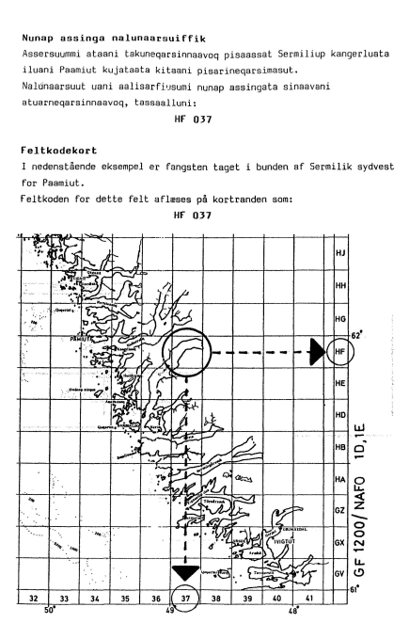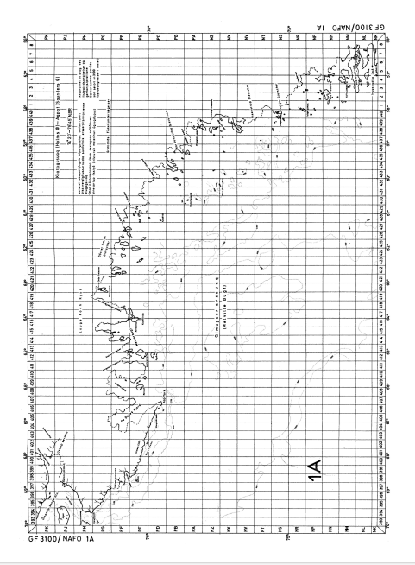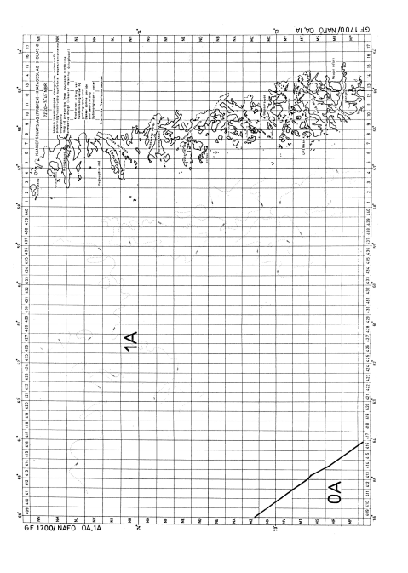
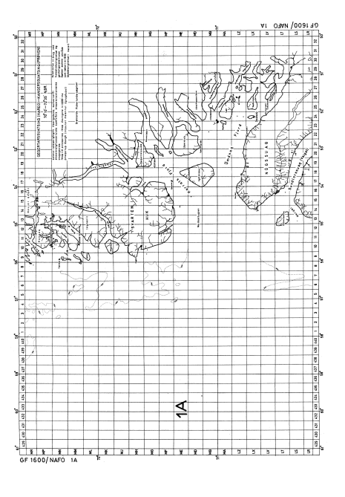
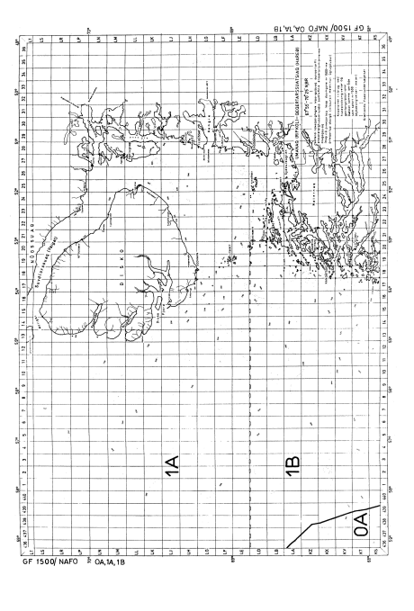
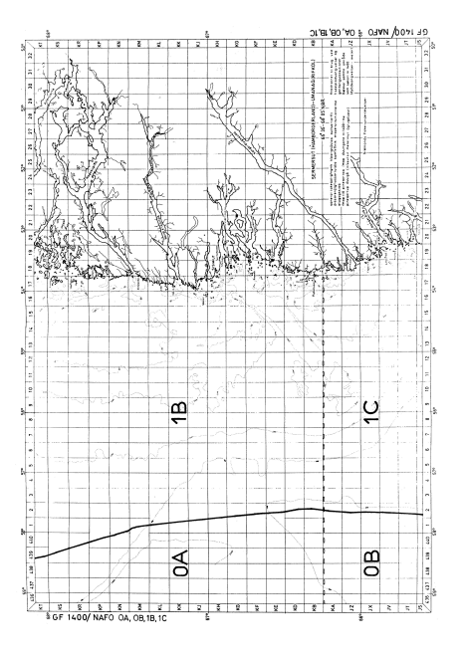
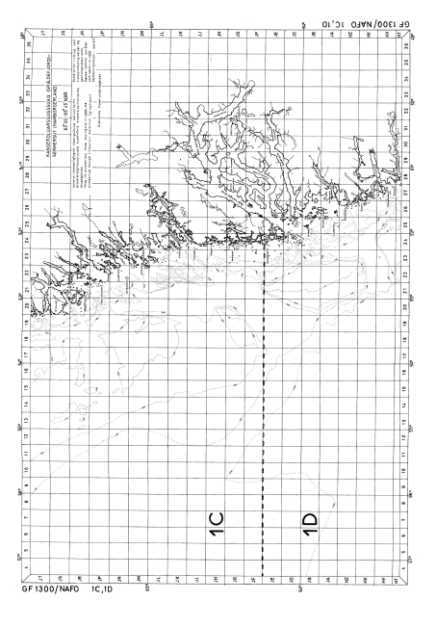
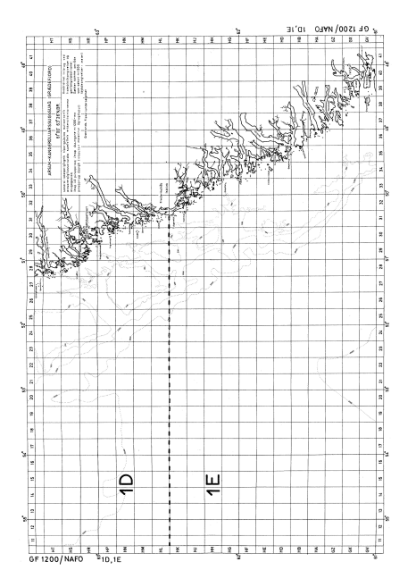
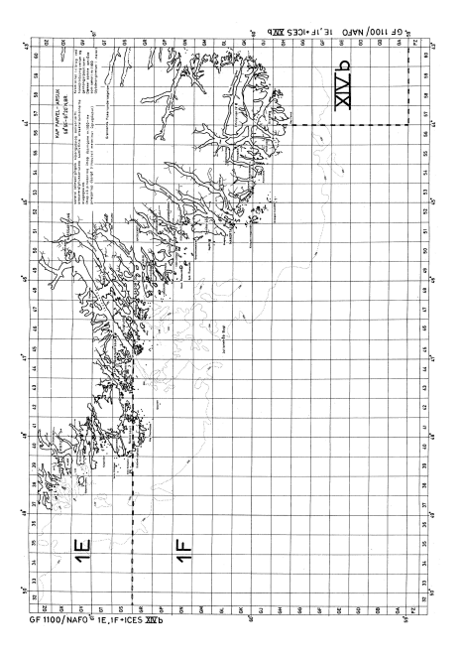
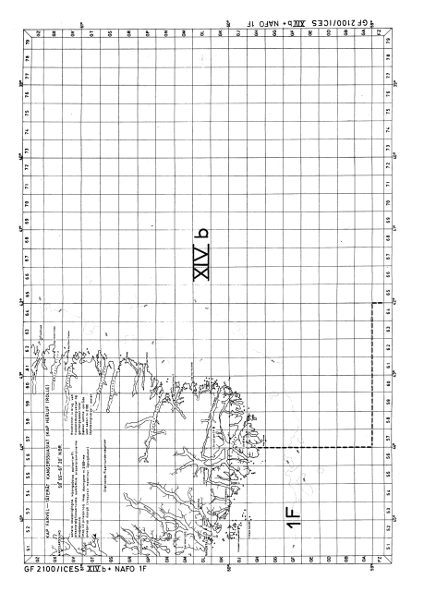
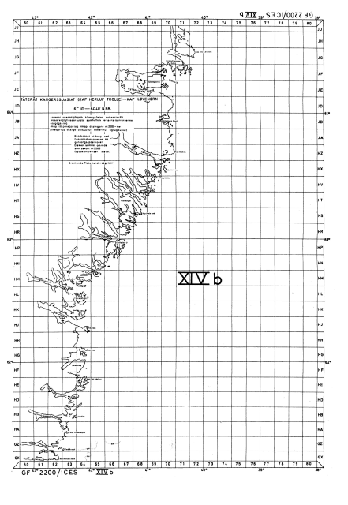
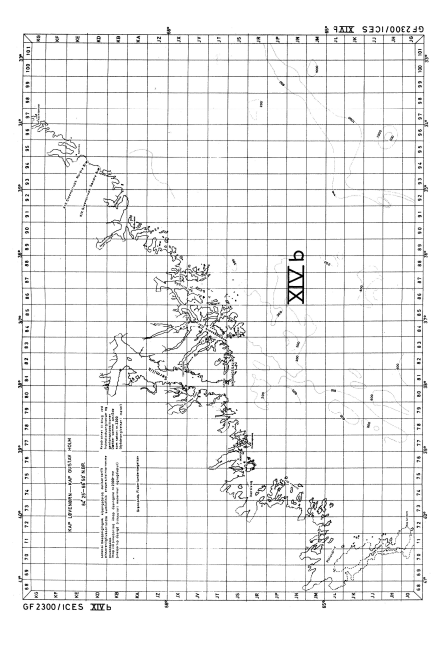
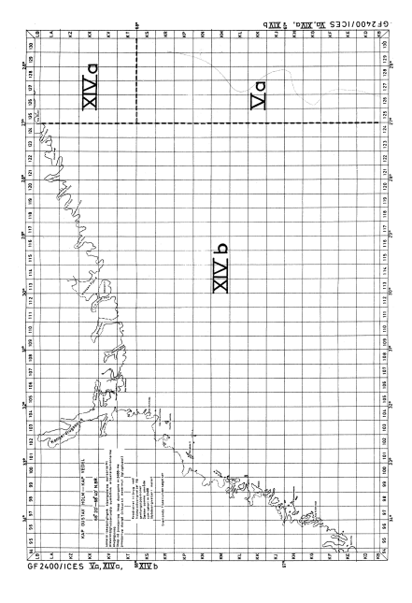
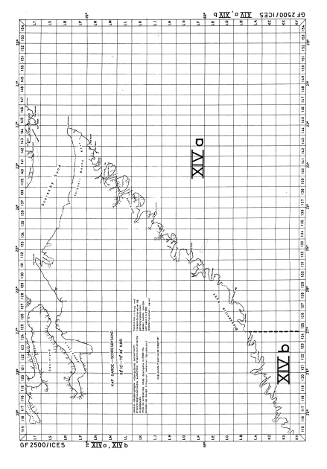
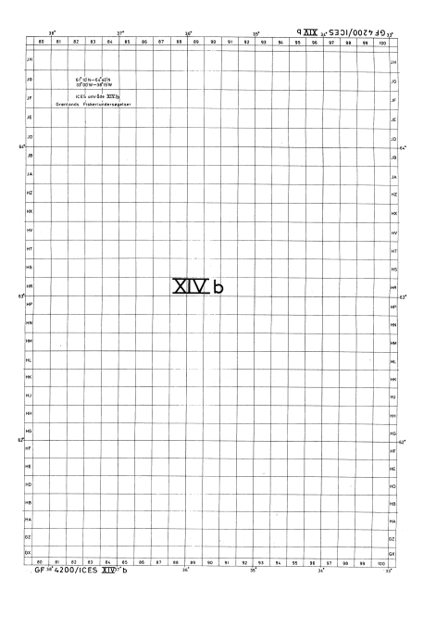
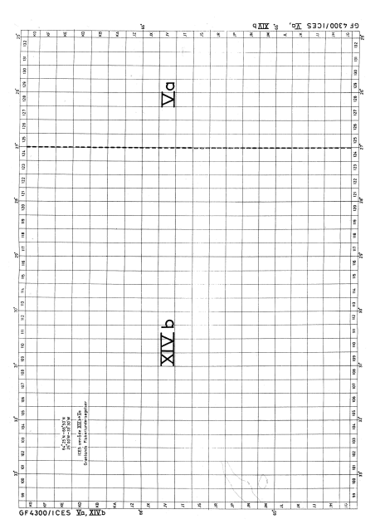
Kapitel 2
Permanent mikrobiologisk klassificerede produktionsområder i Grønland
1) Permanent mikrobiologisk klassificerede produktionsområder er endnu ikke udmeldt på Grønland.

Bilag 2
Prøver af muslinger m.m. til undersøgelse for algegifte
Kapitel 1
Undersøgelse for algegifte
1) Lipofile – PSP og ASP toksiner:
Muslinger m.m. skal undersøges for fedtopløselige (lipofile) diarréfremkaldende algegifte, (okadainsyre samt dinophysistoksiner og disses estre), PSP, ASP, yessotoksiner (YTX) og azaspiracider (AZA) hele året.
Kapitel 2
Udtagning og opbevaring af prøver
1) Prøver af vildtlevende muslinger m.m. udtages fra positioner, som er repræsentative for den del af produktionsområdet, hvori der høstes.
2) Prøver af muslinger m.m. fra opdrætsanlæg bestående af linekulturer eller lignende udtages således, at hver prøve er repræsentativ for den del af opdrætsanlægget, der skal høstes fra. Hver enkelt prøve skal endvidere være repræsentativ for hele linens længde og skal være udtaget opstrøms anlægget.
3) Til analyse for indhold af ASP-toksiner, PSP-toksiner og lipofile toksiner skal hver prøve bestå af en kødmængde på mindst 100-150 g. rå muslinger m.m. fordelt på mindst ti muslinger m.m. Hvis analyse for indhold af ASP-toksiner, PSP-toksiner og lipofile toksiner foretages af samme laboratorium, er det tilstrækkeligt at fremsende én prøve med en kødmængde på mindst 100-150 g. rå muslinger m.m. fordelt på mindst ti muslinger m.m.
4) Prøveudtagning skal foregå således, at prøver med sikkerhed kan identificeres. Følgende oplysninger skal følge prøverne:
a) Art af muslinger m.m.
b) Prøveudtagningsdato.
c) Prøveudtagningsposition i grader og decimalminutter med 3 decimaler, som angives i WGS 84-systemet. Opdrætsanlæg er undtaget fra at oplyse prøveudtagningsposition.
d) Produktionsområdets nummer..
e) Fartøjets nummer og navn eller opdrætsanlæggets tilladelsesnummer.
f) Hvilke algegifte prøven skal analyseres for.
5) Ved skærpet overvågning skal prøverne endvidere mærkes med teksten ”skærpet overvågning”.
6) Prøver af levende muslinger m.m. skal opbevares således, at muslingerne m.m. holdes i live.
7) Prøver af kød af rå muslinger m.m. skal indfryses og opbevares i frossen tilstand indtil afsendelse. Dette kan fraviges på betingelse af, at kød af muslinger m.m. i stedet opbevares kølet således, at den hygiejniske kvalitet ikke forringes.
8) Eventuelle kontraprøver af muslinger m.m., der ikke indsendes til analyse, skal indfryses i rå tilstand og opbevares på virksomheden i frossen tilstand i mindst fire uger.
Kapitel 3
Indsendelse af prøver
1) Prøver af rå muslinger m.m. skal pakkes og indsendes således, at den hygiejniske kvalitet af muslingerne m.m. ikke forringes.
2) Prøver skal hurtigst muligt og senest dagen efter landing indsendes til analyse på et laboratorium, som Fødevarestyrelsen har indgået aftale med om udførelse af analyserne.
Kapitel 4
Analyse af prøver
1) Laboratoriet skal ved modtagelse af prøver af muslinger m.m. påse, at muslingerne m.m. er af tilfredsstillende hygiejnisk kvalitet.
2) Laboratoriet skal påbegynde analysen hurtigst muligt efter modtagelse af prøven.
Metoder til bestemmelse af lipofile toksiner
1) Der anvendes en metode baseret på EU referencelaboratoriet for marine biotoksiners (algegifte) metode ved anvendelse af LC-MS/MS (væskekromatografi med massespektrometrisk detektion) til bestemmelse af okadainsyre samt dinophysistoksiner og disses estre, yessotoksiner (YTX) og azaspiracider (AZA).
Metoder til bestemmelse af PSP-toksiner
1) Som kontrol og overvågningsmetode skal den kemiske analysemetode, Lawrence HPLC metoden (AOAC-metode 2005.06), anvendes.
Metoder til bestemmelse af ASP-toksiner
1) Bestemmelse og kvantificering af ASP-toksiner foretages med LC/MS eller ved brug af væskekromatografi ved anvendelse af metoden anvist af EU referencelaboratoriet for marine biotoksiners (algegifte) (Journal of AOAC International, 78:543-554, 1995).
Alternative metoder til bestemmelse af algegifte
1) Primærproducenter og virksomheder kan benytte alternative metoder til hurtig screening af forekomst af algegifte i overensstemmelse med denne bekendtgørelse, forudsat at de er tilgængelige, at metodernes ydeevne er videnskabeligt dokumenteret, og at de enten alene eller kombineret kan påvise mindst følgende analoge stoffer:
a) Okadainsyre og dinophysistoksiner: Det kan være nødvendigt med hydrolyse for at påvise DTX3.
b) Yessotoksiner: YTX, 45 OH YTX, Homo YTX og 45 OH Homo YTX.
c) Azaspiracider: AZA1, AZA2, og AZA3.
2) Primærproducenter og virksomheder skal løbende registrere alle resultater fra brug af disse metoder.
3) Primærproducenter og virksomheder skal straks meddele Fødevarestyrelsen alle positive resultater fra produktionsområder, der ikke er lukket på baggrund af myndighedskontrollen.
4) Primærproducenter og virksomheder, der anvender alternative metoder, skal underrette Fødevarestyrelsen herom.
5) Brugen af alternative metoder kan altid kun være et supplement til de af myndighederne krævede prøveudtagninger og analyser, jf. dette bilag.

Bilag 3
Vandprøver til undersøgelser for giftige alger
Kapitel 1
Udtagning og opbevaring af prøver
1) Der skal udtages mindst ét sæt vandprøver bestående af en kvalitativ prøve (netprøve) og en kvantitativ prøve (vandprøve) fra det produktionsområde eller opdrætsanlæg, der skal høstes fra.
2) Netprøven udtages ved hjælp af et 20 μm planktonet, som trækkes fra bund til overflade mindst 3 gange, og indtil den indeholder en synlig mængde af alger. De koncentrerede alger hældes på en flaske, som efterfyldes med vand fra lokaliteten og konserveres med Lugol, jf. nr. 8.
3) Netprøven fra opdrætsanlæg skal udtages opstrøms fra anlægget.
4) Vandprøver fra produktionsområder udtages ved hjælp af en Niskin-type vandhenter i følgende 3 dybder:
a) i overfladen (0-1 meters dybde),
b) midt i vandsøjlen, og
c) ca. 1 meter over bunden.
5) Vandprøver fra opdrætsanlæg udtages ved hjælp af en Niskin-type vandhenter opstrøms anlægget i følgende 3 dybder:
a) i overfladen (0-1 meter dybde),
b) i en dybde svarende til anlæggets halve dybde, og
c) ca. 5 meter dybere end anlæggets bunddybde, dog ikke dybere end 1 meter over bunden.
6) Prøverne fra de i nr. 4 eller 5 nævnte 3 dybder blandes eventuelt i en ren spand, som er skyllet i vand fra lokaliteten, og der udtages en vandprøve på minimum 100 ml fra blandingen. Blandingen hældes i en flaske og konserveres med Lugol.
7) Til konserveringen skal bruges 1 ml Lugol pr. 100 ml prøve. En afmålt mængde Lugol tilsættes vandprøven umiddelbart efter, at prøven er hældt i flaskerne. Flaskerne må ikke fyldes op til låget.
8) Lugol skal fremstilles af: 43,5 g jod + 87,0 g kaliumjodid + 869,5 g demineraliseret vand.
9) Prøveudtagning skal foregå således, at prøver med sikkerhed kan identificeres. Hver prøve mærkes derfor efter hver prøveudtagning med følgende oplysninger, som skal følge vandeprøvesættene:
a) Prøveudtagningsdato.
b) Prøveudtagningsposition i grader og decimalminutter med 3 decimaler, som angives i WGS 84-systemet. Opdrætsanlæg er undtaget fra at oplyse prøveudtagningsposition.
c) Produktionsområdets nummer.
d) Fartøjets nummer og navn eller opdrætsanlæggets tilladelsesnummer.
e) Teksten ”netprøve” eller ”vandprøve”.
10) Net og vandprøver skal opbevares således, at de ikke fryser og ikke udsættes for direkte sollys.
11) Vandprøver, som udtages af havvand, der skal anvendes til rensning eller konditionering skal udtages således:
a) Den hane eller det vandudtagningspunkt, hvorfra vandprøven skal udtages, skal have løbet i mindst 15 minutter, før en vandprøve kan udtages.
b) Der skal udtages en vandprøve på minimum 100 ml, som hældes i en flaske og konserveres med Lugol, jf. nr. 7.
12) Prøveudtagning skal foregå således, at prøverne med sikkerhed kan identificeres. Hver prøve mærkes derfor efter hver prøveudtagning med følgende oplysninger, som skal følge vandprøven:
a) Prøveudtagningsdato.
b) Prøveudtagningspunkt.
c) Virksomhedens autorisationsnummer.
d) Teksten, der er anvendt i autorisationen: ”rensningsanlæg”, ”konditioneringsanlæg” eller ”ekspeditionscenter”.
Kapitel 2
Indsendelse af prøver
1) Netprøver, vandprøver og prøver af vand fra rensningsanlæg eller konditioneringsanlæg pakkes forsvarligt inden indsendelse.
2) Prøverne skal hurtigst muligt og senest dagen efter landing indsendes til analyse på et laboratorium, som Fødevarestyrelsen har indgået aftale med om udførelse af analyserne.
Kapitel 3
Analyse af prøver
1) Laboratoriet skal påbegynde analysen hurtigst muligt og senest dagen efter modtagelse af prøven.
Kvalitative undersøgelser
1) Den kvalitative algeundersøgelse skal udføres på det opkoncentrerede plankton fra netprøven.
2) I laboratoriet udtages delprøver af netprøven, som skal undersøges ved lysmikroskopi og for de thekate furealgers vedkommende også ved epifluorescens mikroskopi ved anvendelse af fluorokromet Calco Fluor White eller et tilsvarende fluorokrom, som er specifikt for cellulosen i de thekate furealgers plader.
3) Indenfor Dinophysis slægten identificeres som minimum følgende arter:
a) Dinophysis acuminata
b) Dinophysis acuta
c) Dinophysis dens
d) Dinophysis norvegica
e) Andre arter af slægten Dinophysis, der kan henføres til artsgruppen Dinophysis spp.
4) Indenfor Alexandrium slægten identificeres som minimum følgende arter:
a) Alexandrium tamarense
b) Alexandrium ostenfeldii
c) Alexandrium minutum
d) Andre arter af slægten Alexandrium, der kan henføres til artsgruppen Alexandrium spp.
5) Indenfor Pseudo-nitzschia slægten identificeres som minimum arten Pseudo-nitzschia seriata og andre arter af slægten, der kan henføres til artsgruppen Pseudo-nitzschia spp.
6) Indenfor slægten Prorocentrum identificeres som minimum arten Prorocentrum lima.
7) Indenfor slægten Protoceratium identificeres som minimum arten Protoceratium reticulatum og andre arter af slægten, der kan henføres til artsgruppen Protoceratium spp.
8) Indenfor slægten Lingulodinium identificeres som minimum arten Lingulodinium polyedra og andre arter af slægten, der kan henføres til artsgruppen Lingulodinium spp.
9) Indenfor slægten Azadinium identificeres som minimum arten Azadinium spinosum og andre arter af slægten, der kan henføres til artsgruppen Azadinium spp.
10) Indenfor slægten Karenia identificeres som minimum arten Karenia mikimotoi og andre arter af slægten, der kan henføres til artsgruppen Karenia spp.
11) Indenfor klassen blågrønalger (cyanobakterier) identificeres som minimum arten Nodularia spumigera og arter af slægten Anabaena, som alle kan henføres til artsgruppen Anabaena spp.
12) Indenfor slægten Phalacroma identificeres som minimum arten Phalacroma rotundatum.
13) Indenfor slægten Gymnodinium identificeres som minimum arten Gymnodinium catenatum.
Kvantitative undersøgelser
1) De kvantitative algeundersøgelser skal udføres på vandprøver indsamlet som blandingsprøver, jf. dette bilags kapitel 1, nr. 4-6.
2) Kvantificeringen af de potentielt toksiske alger udføres ved hjælp af omvendt mikroskop og epifluorescensmikroskopi, jf. P. Andersen og J. Throndsen, ”Estimating cell numbers”, (2003), og G. M. Hallegraeff, D. M. Anderson og A. D. Cembella (eds.), ”Manual on Harmful Marine Microalgae”, p. 99-130, (2003), UNESCO Publishing.
3) Ved anvendelse af omvendt mikroskop og et kammervolumen på mindre end eller lig med 25 ml skal sedimentationstiden være mindst 12 timer. Ved anvendelse af kammervolumener større end 25 ml skal sedimentationstiden være mindst 24 timer.
4) Kvantificeringen af alger skal for koncentrationer mindre end 10.000 celler/l udføres ved at tælle på hele tællearealet.
5) Ved anvendelse af et tællevolumen på 25 ml og tælling af hele tællearealet svarer fundet af én celle til 40 celler/l (= 0,04 celler/ml). Da denne koncentration baseres på fundet af en enkelt algecelle, med en deraf følgende stor usikkerhed på den beregnede koncentration, anvendes i praksis en nedre koncentrationsgrænse for registrering af koncentrationen af alger på 100 celler/l. Dette svarer til, at der bliver fundet 2 algeceller ved tællingen af hele tællearealet.
6) Ved koncentrationer af alger større end 10.000 celler/l kan der tælles på delområder af tællearealet.
7) I forbindelse med fund af algegifte i muslinger m.m. bestemmes koncentrationer af alger med en præcision, som gør det muligt at vurdere udviklingen i toksinindholdet i muslinger m.m. I praksis betyder det, at 95% konfidensintervallet er på max. 30% af den beregnede gennemsnitskoncentration. Dette svarer til, at der bør være talt mere end 50 celler.
8) For at kunne bestemme koncentrationen af arterne fra slægterne Dinophysis og Alexandrium, som kan medføre ophobning af algegifte i muslinger m.m. ved relativt lave koncentrationer (200-500 celler/l) med denne sikkerhed, skal det kvantificeres ved anvendelse af prøve-volumener på 50-200 ml. Dette skal ske ved anvendelse af sedimentationskamre eller ved hjælp epifluorescensmikroskopi baseret på nedfiltrering og farvning af de thekate furealger med Calcofluor White, jf. P. Andersen og H. S. Kristensen, ”Rapid and precise identification of thecate dinoflagellates using epifluorescence microscopy”, (1995), og ”Proceedings from the 6th International Conference on Toxic Marine Phytoplankton”, Nantes 1993, p. 713-718, (1995), Lavoisier, Paris.
9) Alle resultater rapporteres i skemaform med angivelse af artsnavn og den beregnede koncentration af de kvantificerede arter.
10) Hvis en art kun registreres ved den kvalitative analyse, eller hvis arten registreres i en koncentration på mindre end 100 celler/l, angives den med et X i skemaet.

Kapitel 4
Vejledende aktionsværdier for giftige alger

Algeart | Aktionsværdi,  celler pr. liter eller hvis påvist toksin | Type af forgiftning eller algetoksin
Furealger
Dinophysis acuminata | 500 | Diarréfremkaldende skaldyrsforgiftning (DSP)
Dinophysis acuta | 100 | Diarréfremkaldende skaldyrsforgiftning (DSP)
Dinophysis dens | 100 | Diarréfremkaldende skaldyrsforgiftning (DSP)
Dinophysis norvegica | 1.000 | Diarréfremkaldende skaldyrsforgiftning (DSP)
Phalacroma rotundatum | 1.000 | Diarréfremkaldende skaldyrsforgiftning (DSP)
Dinophysis spp. | 1.000 | Diarréfremkaldende skaldyrsforgiftning (DSP)
Protoceratium reticulatum | 1000 | Yessotoksiner
Protoceratium spp. | 1000 | Yessotoksiner
Lingulodinium polyedra | 1000 | Yessotoksiner
Lingulodinium spp. | 1000 | Yessotoksiner
Prorocentrum lima | 500 | Diarréfremkaldende skaldyrsforgiftning (DSP)
Alexandrium ostenfeldii | 500 | Paralyserende skaldyrsforgiftning (PSP)
Alexandrium tamarense | 100 | Paralyserende skaldyrsforgiftning (PSP)
Alexandrium minutum | 500 | Paralyserende skaldyrsforgiftning (PSP)
Alexandrium spp. | 500 | Paralyserende skaldyrsforgiftning (PSP)
Azadinium spinosum | 50.000 | Azaspirazidforgiftning (AZP)
Azadinium spp. | 500.000 | Azaspirazidforgiftning (AZP)
Karenia mikimotoi | Kun hvis påvist toksin | Neurotoksisk skaldyrsforgiftning (NSP)
Karenia spp. | Kun hvis påvist toksin | Neurotoksisk skaldyrsforgiftning (NSP)
Kiselalger
Pseudo-nitzschia seriata | 200.000 | Amnesifremkaldende skaldyrsforgiftning (ASP)
Pseudo-nitzschia spp. | 200.000 | Amnesifremkaldende skaldyrsforgiftning (ASP)
Blågrønalger
Nodularia spumigena¹⁾ | 100.000 | Nodularin. Potentielt giftig. Hudirritation
Anabaena spp. | 1.000.000 | Potentielt giftig. Hudirritation
Gymnodinium catenatum | 500 | Paralyserende skaldyrsforgiftning (PSP)
¹⁾ Kolonier pr. liter

Bilag 4
Skærpet overvågning - skærpet kontrol
Kapitel 1
Skærpet overvågning
1) Hver primærproducent, der høster under skærpet overvågning, skal for hver landing sikre, at der udtages prøver af muslinger m.m. til analyse for algegifte efter bestemmelserne i § 4, stk. 1.
2) Fødevarestyrelsen kan træffe bestemmelse om et antal af prøver af muslinger m.m., der skal udtages fra de enkelte landede partier, og om de i givet fald kan pooles inden analyse. Ved pooling af prøver forstås i denne sammenhæng en sammenblanding af prøvemateriale.
3) Fangster skal losses ved skift mellem delområder af produktionsområdet.
4) Hvert landet parti af muslinger m.m., der er høstet under skærpet overvågning, skal holdes adskilt fra andre partier og skal tilbageholdes i Danmark i første omsætningsled, indtil Fødevarestyrelsen har vurderet analyseresultaterne med henblik på skriftlig frigivelse af partiet.
5) Straks efter landing skal kopi af registreringsdokumentet sendes på e-mail til muslingeovervagning@fvst.dk.
Kapitel 2
Skærpet kontrol med renseanlæg og konditioneringsanlæg
1) Hver virksomhed, som anvender rent havvand til rensning eller konditionering, under skærpet kontrol skal sikre, at der udtages kvantitative vandprøver til analyse for giftige alger efter bestemmelserne i § 35, stk. 1.
2) Hver virksomhed, som anvender rent havvand til, rensning eller konditionering, under skærpet kontrol, skal for hvert parti af muslinger m.m., som er blevet renset eller konditioneret, sikre, at der udtages prøver af muslinger m.m. til analyse for algegifte efter bestemmelserne i bilag 2, eller udtage disse prøver efter skriftlige anvisninger fra Fødevarestyrelsen.
4) Fødevarestyrelsen kan træffe bestemmelse om antallet af prøver af havvand og af muslinger m.m., der skal udtages, og om disse i givet fald kan pooles inden analyse.
5) Virksomheden skal meddele Fødevarestyrelsen, hvilke vandindtag der er udtaget prøver fra.
6) Hvert parti af muslinger m.m., der er renset eller konditioneret under skærpet kontrol, skal holdes adskilt fra andre partier og skal tilbageholdes i Danmark i første omsætningsled, indtil Fødevarestyrelsen har vurderet analyseresultaterne med henblik på skriftlig frigivelse af partiet.

Bilag 5
Særlige betingelser for høst, analyse, behandling og markedsføring af kammuslinger (Pectinidae), herunder arterne Pecten maximus og Pecten jacobeus, ikke-filtrerende havsnegle og ikke-filtrerende pighuder.
1) Prøver af kammuslinger (Pectinidae), ikke-filtrerende havsnegle og ikke-filtrerende pighuder, der analyseres for algegifte, mikrobiologiske og kemiske forureninger, skal analyseres for de parametre, der er anført i henholdsvis bilag 2, 6 og 7 og i henhold til analysemetoderne angivet heri.
2) Prøver af kammuslinger (Pectinidae), ikke-filtrerende havsnegle og ikke-filtrerende pighuder, skal analyseres på et laboratorium, som er udpeget af Fødevarestyrelsen og har indgået aftale om udførelse af analyserne.
3) Alle resultater af analyser, jf. nr. 1, skal indsendes til Fødevarestyrelsen.
4) Den begrænsede ordning for høst af kammuslinger (Pectinidae) af arterne Pecten maximus og Pecten jacobeus kan iværksættes, når to på hinanden følgende analyser af stikprøver udtaget i produktionsområdet med højst syv dages mellemrum viser, at domoinsyrekoncentrationen i hele kammuslinger er mindre end 250 mg pr. kg, og at domoinsyrekoncentrationen i de dele, der er bestemt til konsum, og som skal analyseres særskilt, er mindre end 4,6 mg pr. kg. Analyserne af hele kroppen foretages af et homogenat af mindst ti kammuslinger. Særskilte analyser af de spiselige dele, lukkemuskel med eller uden gonader, foretages af et homogenat af mindst ti enkeltdele.
5) Fødevarestyrelsen fastsætter antallet af stikprøver af kammuslinger (Pectinidae) af arterne Pecten maximus og Pecten jacobeus, og hvorfra i produktionsområdet, de skal udtages, for at sikre, at kammuslingerne overholder sundhedsnormerne i hygiejneforordningen for animalske fødevarer.
6) Fødevarestyrelsen fastsætter antallet af stikprøver af slutproduktet af kammuslinger (Pectinidae) af arterne Pecten maximus og Pecten jacobeus, der skal udtages, for at sikre, at slutproduktet overholder sundhedsnormerne i bilag 8.

Bilag 6
Prøver af muslinger m.m. til mikrobiologisk undersøgelse
Kapitel 1
Undersøgelse for mikrobiologiske forureninger
1) Åbningsprøver og vedligeholdelsesprøver i midlertidige A-klassificerede produktionsområder, zoner og opdrætsanlæg skal analyseres for indhold af E. coli efter de metoder, der er nævnt i dette bilags kapitel 4.
2) Åbningsprøver og vedligeholdelsesprøver i permanente A-klassificerede produktionsområder og opdrætsanlæg skal analyseres for indhold af E. coli efter de metoder, der er nævnt i dette bilags kapitel 4.
3) Åbningsprøver og vedligeholdelsesprøver i B-klassificerede produktionsområder, zoner og opdrætsanlæg og i C-klassificerede produktionsområder, zoner og opdrætsanlæg skal analyseres for indhold af E. coli efter den metode, der er nævnt i dette bilags kapitel 4.
Kapitel 2
Udtagning og opbevaring af prøver
1) Med henblik på mikrobiologisk klassificering af produktionsområder, opdrætsanlæg og zoner skal primærproducenten udtage mindst fem prøver af levende muslinger m.m. til mikrobiologisk undersøgelse i produktionsområdet eller i zonen. Muslingerne m.m. skal være af konsumstørrelse.
2) De i nr. 1 nævnte prøver af vildtlevende muslinger m.m. udtages fra skrab på fem forskellige positioner, som er repræsentative for det produktionsområde, hvori der skal foretages høst og for den eller de arter af muslinger m.m., der ønskes høstet. De fem prøver, der udtages med henblik på mikrobiologisk klassificering af en zone, skal udtages indenfor en radius af 1,5 sømil fra denne centerposition.
3) De i nr. 1 nævnte prøver af muslinger m.m. fra opdrætsanlæg bestående af linekulturer eller lignende udtages fra fem forskellige liner, som er repræsentative for opdrætsanlægget og for den eller de arter af muslinger m.m., der ønskes høstet. Hver enkelt prøve skal være repræsentativ for hele linens længde.
4) Med henblik på vedligeholdelse af en udmeldt midlertidig eller permanent klassificering i et produktionsområde, et opdrætsanlæg eller en zone skal primærproducenten udtage mindst én prøve af levende muslinger m.m. til mikrobiologisk undersøgelse (vedligeholdelsesprøve) i produktionsområdet, opdrætsanlægget eller zonen. Ved høst af vildtlevende muslinger m.m. skal prøven være repræsentativ for den del af produktionsområdet, hvori der skal foretages høst og for den eller de arter af muslinger m.m., der ønskes høstet. Ved høst af muslinger m.m. fra opdrætsanlæg skal prøven være repræsentativ for den del af opdrætsanlægget og for den eller de arter af muslinger m.m., der ønskes høstet.
5) Hver prøve af muslinger m.m. skal bestå af en passende mængde levende muslinger m.m. jf. kapitel 4, pkt. 5.
6) Prøveudtagning skal foregå således, at prøver med sikkerhed kan identificeres. Hver prøve mærkes derfor efter hver prøveudtagning med følgende oplysninger, som skal følge prøven:
a) Art af muslinger m.m.
b) Prøveudtagningsdato og klokkeslæt.
c) Prøveindsamlingsposition i grader og decimalminutter med 3 decimaler, som angives i WGS 84-systemet. Opdrætsanlæg er undtaget fra at oplyse prøveudtagningsposition.
d) Produktionsområdets nummer.
e) Fartøjets nummer og navn eller opdrætsanlæggets tilladelsesnummer.
f) Teksten ”åbningsprøve” eller ”vedligeholdelsesprøve”.
g) Teksten “zone A” for prøver til zone A klassificering.
h) Teksten "kystnær" hvis muslinger m.m. er udtaget ved håndbrejling, manuel udtagning eller dykning. Opdrætsanlæg er undtaget fra at oplyse om ”kystnær” optagning af muslinger m.m.
i) Vandtemperatur ved prøveudtagningssted angivet i ºC.
7) Prøver af levende muslinger m.m. skal indtil afsendelse opbevares ved mellem 0-10 ºC og således, at muslingerne m.m. holdes i live.
Kapitel 3
Indsendelse af prøver
1) Prøverne skal pakkes og indsendes således, at muslingerne m.m. holdes i live og opbevares ved mellem 0-10 ºC.
2) Prøverne skal hurtigst muligt, indsendes til analyse på et laboratorium, som Fødevarestyrelsen har indgået aftale med om udførelse af analyserne, sådan at analysen kan foretages senest 48 timer efter høsten.
Kapitel 4
Analyse af prøver
1) Mikrobiologisk analyse i forbindelse med mikrobiologisk klassificering skal udføres på hele levende muslinger m.m.
2) Laboratoriet skal ved modtagelse af prøver af muslinger m.m. påse, at muslingerne m.m. er levende og af tilfredsstillende hygiejnisk kvalitet. Muslinger m.m. der ikke er levende, skal kasseres.
3) Laboratoriet skal påbegynde analysen hurtigst muligt og senest 48 timer efter høsten.
4) E. coli bestemmes ved metoderne angivet i forordning om kontrol af animalske produkter.
5) Ved analyse for E. coli skal som minimum tages i brug til homogeniseringstrinnet i analysen, for at opnå et gennemsnit af den naturlige variation:
a) Østers og kammuslinger: 12-18 stk.
b) Blåmuslinger: 18-35 stk.
c) Mindre muslinger m.m., herunder hjertemuslinger: 35-70 stk.
Prøvemængden skal minimum være 50 g kød og intracellulær væske pr. prøve, bortset fra de små arter som f.eks. hjertemuslinger, hvor en minimumsmængde på 25 g er acceptabel.
Bilag 7
Prøver af muslinger m.m. til undersøgelse for kemiske forureninger
Kapitel 1
Undersøgelse for kemiske forureninger
1) Muslinger m.m. fra produktionsområder eller opdrætsanlæg i produktionsområder, hvorfra der ikke foreligger analyseresultater for de kemiske forureninger, for hvilke der er fastsat grænseværdier, skal undersøges herfor, jf. nr. 2.
2) Der skal undersøges for de kemiske forureninger, for hvilke der er fastsat grænseværdier i bekendtgørelse for Grønland om visse forureninger i visse fødevarer.
Kapitel 2
Udtagning og opbevaring af prøver
1) Prøver af vildtlevende muslinger m.m. udtages fra positioner, som er repræsentative for det produktionsområde, hvori der skal foretages høst.
2) Prøver af muslinger m.m. fra opdrætsanlæg bestående af linekulturer eller lignende udtages således, at hver prøve er repræsentativ for den del af opdrætsanlægget, der skal høstes. Hver enkelt prøve skal endvidere være repræsentativ for hele linens længde.
3) Til analyse for indhold af kemiske forureninger skal hver prøve bestå af en passende mængde levende muslinger m.m.
4) Prøveudtagning skal foregå således, at prøver med sikkerhed kan identificeres. Hver prøve mærkes derfor efter hver prøveudtagning med følgende oplysninger, som skal følge prøven:
a) Art af muslinger m.m.
b) Prøveudtagningsdato.
c) Prøveudtagningsposition i grader og decimalminutter med 3 decimaler, som angives i WGS 84-systemet. Opdrætsanlæg er undtaget fra at oplyse prøveudtagningsposition.
d) Produktionsområdets nummer.
e) Fartøjets nummer og navn eller opdrætsanlæggets tilladelsesnummer.
f) Teksten ”prøve til analyse for kemiske forureninger”.
5) Prøverne skal opbevares i poser af polyethylenplast.
6) Prøverne skal indfryses rå og hele i skallerne og opbevares i frossen tilstand.
Kapitel 3
Indsendelse af prøver
1) De frosne muslingeprøver skal pakkes og indsendes således, at muslingerne m.m. ved modtagelsen stadig er frosne.
2) Prøverne skal hurtigst muligt og senest dagen efter landing indsendes til analyse på et laboratorium, som Fødevarestyrelsen har indgået aftale med om udførelse af analyserne.
Kapitel 4
Analyse af prøve
1) Analyse af muslinger m.m. for kemiske forureninger skal ske i overensstemmelse med bekendtgørelse for Grønland om visse forureninger i visse fødevarer.
2) Laboratoriet skal påbegynde analysen hurtigst mulig og som hovedregel senest dagen efter modtagelse af prøven.

Bilag 8
Levende toskallede bløddyr
1. Dette afsnit finder anvendelse på levende toskallede bløddyr. Bortset fra bestemmelserne om rensning finder det også anvendelse på levende pighuder, levende sækdyr og levende havsnegle. Bestemmelserne om klassificering af produktionsområder, jf. kapitel 2, del A, i samme afsnit, finder ikke anvendelse på ikke-filtrerende havsnegle og pighuder.

1a. I dette afsnit forstås ved »mellemhandler« en anden fødevarevirksomhedsleder, herunder forhandlere, end den første leverandør, med eller uden lokaler, som udfører sine aktiviteter mellem produktionsområder, genudlægningsområder eller andre virksomheder.

2. Kapitel 1-8 finder anvendelse på dyr, som er høstet i produktionsområder, som myndighederne har klassificeret i overensstemmelse med bilag 9. Kapitel 9 finder anvendelse på kammuslinger, der er høstet uden for disse områder.

4. Kravene i dette afsnit supplerer kravene i bekendtgørelse for Grønland om fødevarevirksomheder.

Kapitel 1
Almindelige bestemmelser vedrørende markedsføring af levende toskallede bløddyr
1. Levende toskallede bløddyr må kun markedsføres til detailsalg gennem et ekspeditionscenter, hvor der anbringes et identifikationsmærke i overensstemmelse med kapitel 7.

2. Lederen af en fødevarevirksomhed må kun modtage partier af levende toskallede bløddyr, hvis dokumentationskravene i punkt 3-7 er opfyldt.

3. Hvis lederen af en fødevarevirksomhed flytter et parti levende toskallede bløddyr fra et produktionsområde til et andet, fra et genudlægningsområde til et andet eller fra en virksomhed til en anden, skal partiet ledsages af et registreringsdokument.
4. Registreringsdokumentet skal affattes på mindst et af de officielle sprog i det land, hvor den modtagende virksomhed er beliggende, og indeholde mindst nedennævnte oplysninger:

a) Hvis et parti levende toskallede bløddyr forsendes fra et produktionsområde, skal registreringsdokumentet mindst indeholde følgende oplysninger:

i) producentens navn og adresse

ii) høstningsdatoen

iii) produktionsområdets beliggenhed angivet med størst mulig nøjagtighed eller ved hjælp af et kodenummer

iv) produktionsområdets sundhedsstatus (produktionsområdets klassificering)

v) bløddyrenes art og mængde

vi) partiets bestemmelsessted.

b) Hvis et parti levende toskallede bløddyr forsendes fra et genudlægningsområde, skal registreringsdokumentet mindst indeholde de i litra a) anførte samt følgende oplysninger:

i) genudlægningsområdets beliggenhed

ii) genudlægningens varighed.

c) Hvis et parti levende toskallede bløddyr forsendes fra et renseanlæg, skal registreringsdokumentet mindst indeholde de i litra a) anførte samt følgende oplysninger:

i) renseanlæggets adresse

ii) rensningens varighed

iii) hvilke datoer partiet blev modtaget i og forlod renseanlægget.

d) Hvis et parti levende toskallede bløddyr forsendes af en mellemhandler, skal partiet ledsages af et nyt registreringsdokument, der er udfyldt af mellemhandleren. Registreringsdokumentet skal mindst indeholde de i litra a), b) og c) anførte samt følgende oplysninger:

i) mellemhandlerens navn og adresse

ii) ved konditionering eller genneddykning med henblik på opbevaring, start- og slutdatoen og konditioneringsstedet eller genneddykningsstedet

iii) hvis der er foretaget konditionering på et naturligt voksested, skal mellemhandleren bekræfte, at det naturlige voksested, hvor konditioneringen har fundet sted, på konditioneringstidspunktet var klassificeret som et klasse A-produktionsområde til høstning

iv) hvis der er foretaget genneddykning på et naturligt voksested, skal mellemhandleren bekræfte, at det naturlige voksested, hvor genneddykningen har fundet sted, på genneddykningstidspunktet var klassificeret med samme klassificering som det produktionsområde, hvor de levende toskallede bløddyr blev høstet.

v) hvis genneddykningen er foretaget på en virksomhed, skal mellemhandleren bekræfte, at virksomheden på genneddykningstidspunktet var autoriseret. Genneddykningen må ikke forårsage yderligere kontaminering af de levende toskallede bløddyr.
vi) ved gruppering angives oplysninger om arterne, start- og slutdatoen for grupperingen, status for det område, hvor de levende toskallede bløddyr blev høstet, samt om det parti i grupperingen, som altid består af de samme arter, fanget på samme dato og i samme produktionsområde.

5. Lederen af en fødevarevirksomhed, der forsender partier af levende toskallede bløddyr, skal udfylde de relevante rubrikker i registreringsdokumentet med letlæselig skrift, der ikke kan ændres. Lederen af en fødevarevirksomhed, der modtager partier, skal datostemple dokumentet ved modtagelsen af et parti eller på anden vis registrere modtagelsesdatoen.

6. Lederen af en fødevarevirksomhed skal opbevare en kopi af registreringsdokumentet for hvert parti, der er afsendt eller modtaget, i mindst 12 måneder efter afsendelsen eller modtagelsen (eller i en længere periode efter myndighedernes angivelse).

7. Mellemhandlere skal være:

a) registreret hos Fødevarestyrelsen som en fødevarevirksomhed, der udfører primærproduktion, jf. bekendtgørelse for Grønland om fødevarevirksomheder, hvis de ikke har lokaler, eller hvis de har lokaler, hvor de kun håndterer, vasker og opbevarer levende toskallede bløddyr ved omgivelsestemperatur uden gruppering eller konditionering, eller

b) autoriseret af Fødevarestyrelsen, jf. bekendtgørelse for Grønland om fødevarevirksomheder, hvis de ud over de aktiviteter, der er nævnt i litra a), har et køle-/frysehus, eller de grupperer eller opdeler partier af levende toskallede bløddyr, eller de foretager konditionering eller genneddykning.

8. Mellemhandlere kan modtage levende toskallede bløddyr fra produktionsområder, der er klassificeret som A, B eller C, fra genudlægningsområder eller fra andre mellemhandlere. Mellemhandlere kan sende levende toskallede bløddyr:

a) fra klasse A-produktionsområder til ekspeditionscentre eller en anden mellemhandler

b) fra klasse B-produktionsområder kun til ekspeditionscentre, forarbejdningsvirksomheder eller en anden mellemhandler

c) fra klasse C-produktionsområder til forarbejdningsvirksomheder eller en anden mellemhandler med lokaler.

Kapitel 2
Hygiejnebestemmelser for produktion og høstning af levende toskallede bløddyr
A. Bestemmelser for produktionsområder
1. Producenterne må kun høste levende toskallede bløddyr i produktionsområder med fast beliggenhed og faste grænser, som myndighederne, eventuelt i samarbejde med fødevarevirksomheder, har klassificeret som A-, B- eller C-områder i overensstemmelse med bilag 9.
2. Lederen af en fødevarevirksomhed må kun markedsføre levende toskallede bløddyr, der er høstet i klasse A-produktionsområder, til direkte konsum, hvis de opfylder kravene i kapitel 5.
3. Lederen af en fødevarevirksomhed må kun markedsføre levende toskallede bløddyr, der er høstet i klasse B-produktionsområder, til konsum efter behandling i et renseanlæg eller efter genudlægning.
4. Lederen af en fødevarevirksomhed må kun markedsføre levende toskallede bløddyr, der er høstet i klasse C-produktionsområder, til konsum efter genudlægning i en lang periode i overensstemmelse med del C.
5. Levende toskallede bløddyr fra klasse B- og C-produktionsområder skal efter rensning eller genudlægning opfylde alle kravene i kapitel 5. Levende toskallede bløddyr fra sådanne områder, der ikke er blevet renset eller genudlagt, kan dog sendes til en forarbejdningsvirksomhed, hvor de skal underkastes en behandling for at fjerne patogene mikroorganismer (eventuelt efter at sand, mudder og slim er fjernet i den samme eller en anden virksomhed). Følgende behandlingsmetoder er tilladt:

a) sterilisering i hermetisk lukkede beholdere,
og
b) følgende metoder til varmebehandling:

i) neddypning i kogende vand i tilstrækkelig lang tid til at hæve den indre temperatur i bløddyrenes kød til mindst 90 °C og bibeholdelse af denne indre minimumstemperatur i 90 sekunder eller derover

ii) kogning i 3 til 5 minutter i en lukket beholder, hvori temperaturen er på mellem 120 og 160 °C og trykket er på mellem 2 og 5 kg/cm², hvorefter skallerne aftages og kødet fryses til – 20 °C centrumstemperatur,
og
iii) dampkogning under tryk i en lukket beholder, hvori mindst kravene til kogetid og den indre temperatur i bløddyrenes kød som nævnt i nr. i) overholdes. Der skal gøres brug af en godkendt metode. Der skal være indført procedurer på grundlag af HACCP-principperne med henblik på at kontrollere, at varmen fordeles ensartet.

6. Lederen af en fødevarevirksomhed må ikke producere eller høste levende toskallede bløddyr i områder, som myndighederne ikke har klassificeret, eller som er uegnede af sundhedsmæssige grunde. Ledere af fødevarevirksomheder skal tage hensyn til alle relevante oplysninger vedrørende områdernes egnethed til produktion og høstning, herunder oplysninger, der er indhentet ved egenkontrol og fra myndighederne. De skal anvende disse oplysninger, navnlig oplysninger om miljø- og vejrforhold, til at afgøre, hvilken behandling der bør anvendes på de høstede partier.

B. Bestemmelser for høstning og håndtering efter høstning
Lederen af en fødevarevirksomhed, der høster levende toskallede bløddyr, eller som håndterer dem umiddelbart efter høstningen, skal sikre, at følgende bestemmelser overholdes:

1. Høstningen og den videre håndtering må ikke forårsage yderligere kontaminering af eller urimelig skade på de levende toskallede bløddyrs skaller eller væv eller medføre ændringer, der i væsentlig grad vanskeliggør behandling ved rensning, forarbejdning eller genudlægning. Lederen af fødevarevirksomheden skal bl.a. sørge for:

a) i passende omfang at beskytte de levende toskallede bløddyr, så de ikke bliver knust, får udvendige skader eller udsættes for rystelser

b) ikke at udsætte de levende toskallede bløddyr for ekstreme temperaturer

c) ikke at genneddykke de levende toskallede bløddyr i vand, som kan medføre yderligere kontaminering,
og
d) at der kun anvendes områder, der af myndighederne er klassificeret som klasse A-produktionsområder, hvis konditioneringen foregår på naturlige voksesteder.

2. Transportmidlerne skal have passende afløb og være udstyret, så der sikres de bedst mulige betingelser for overlevelse og ydes effektiv beskyttelse mod kontaminering.

C. Bestemmelser for genudlægning af levende toskallede bløddyr
Lederen af en fødevarevirksomhed, der genudlægger levende toskallede bløddyr, skal sikre, at følgende bestemmelser overholdes:

1. Lederen af fødevarevirksomheden må kun anvende de områder, som myndighederne har godkendt til genudlægning af levende toskallede bløddyr. Områderne skal være klart afgrænset ved hjælp af bøjer, pæle eller andre fastgjorte anordninger. Der skal være en minimumsafstand mellem genudlægningsområder indbyrdes og mellem genudlægningsområder og produktionsområder, således at risikoen for spredning af kontaminering begrænses til et minimum.

2. Ved genudlægning skal der sikres optimale betingelser for rensning. Lederen af fødevarevirksomheden skal især sørge for:

a) at anvende metoder til håndtering af levende toskallede bløddyr, der skal genudlægges, som gør det muligt for bløddyrene at genoptage fødefiltreringen efter neddykning i naturlige vandområder

b) ved genudlægning af levende toskallede bløddyr ikke at anvende en belægningstæthed, der er så stor, at rensning ikke kan finde sted

c) at neddykke de levende toskallede bløddyr i havvand i genudlægningsområdet i en passende periode, der fastsættes afhængig af vandtemperaturen og skal være af mindst to måneders varighed, medmindre myndighederne godkender en kortere periode på grundlag af en risikoanalyse foretaget af lederen af fødevarevirksomheden,
og
d) at sikre en tilstrækkelig adskillelse af de enkelte områder inden for et genudlægningsområde for at forebygge sammenblanding af partier; »alt ind, alt ud«-systemet skal anvendes, således at der ikke kan indføres et nyt parti, før hele det foregående parti er fjernet.

3. Lederen af en fødevarevirksomhed, der forvalter genudlægningsområderne, skal løbende registrere, hvor de levende toskallede bløddyr kommer fra, genudlægningsperioden, de anvendte genudlægningssteder samt partiets destination efter genudlægningen, og skal stille de registrerede oplysninger til rådighed for myndighederne.

Kapitel 3
Strukturelle krav til ekspeditionscentre og renseanlæg
1. Anlæggene på land må ikke være udsat for oversvømmelse ved normalt højvande eller afstrømning fra omgivende områder.

2. Tanke og vandbeholdere skal opfylde følgende krav:

a) de indvendige overflader skal være glatte, hårde, vandtætte og lette at rengøre

b) de skal være konstrueret således, at alt vandet kan løbe ud

c) eventuelle vandindtag skal være placeret således, at forurening af vandforsyningen hindres.

3. Desuden skal rensningstankene i renseanlæggene være egnede til den produktmængde og -type, der skal renses.

Kapitel 4
Hygiejnebestemmelser for renseanlæg og ekspeditionscentre
A. Bestemmelser for renseanlæg
Lederen af en fødevarevirksomhed, der renser levende toskallede bløddyr, skal sikre, at følgende bestemmelser overholdes:

1. De levende toskallede bløddyr skal inden rensning være fri for mudder og andre belægninger og om nødvendigt vaskes med rent vand.

2. Renseanlægget skal sikre, at de levende toskallede bløddyr hurtigt genoptager og opretholder fødefiltreringen, renses for forurening, ikke bliver forurenet igen og kan holde sig i live på tilfredsstillende betingelser efter rensning med henblik på indpakning, opbevaring og transport inden afsætning.

3. Mængden af levende toskallede bløddyr, der skal renses, må ikke overstige renseanlæggets kapacitet. De levende toskallede bløddyr skal renses kontinuerligt i en tilstrækkelig lang periode til, at sundhedsnormerne i kapitel 5 og de mikrobiologiske kriterier, der er angivet i bekendtgørelse for Grønland om mikrobiologiske kriterier, overholdes.

4. Indeholder en rensningstank flere partier af toskallede bløddyr, skal de være af samme art, og behandlingens varighed baseres på den tid, der er nødvendig for det parti, der kræver den længste rensningstid.

5. Beholdere, der benyttes til levende toskallede bløddyr i renseanlæg, skal være konstrueret således, at de tillader gennemstrømning af rent havvand. Lagene af levende toskallede bløddyr må ikke være tykkere, end at skallerne kan åbne sig under rensningen.

6. Der må hverken holdes krebsdyr, fisk eller andre marine arter i en rensningstank, hvor der renses levende toskallede bløddyr.
7. Hver emballage med rensede levende toskallede bløddyr, der sendes til et ekspeditionscenter, skal forsynes med en etiket, der angiver, at de alle er blevet renset.

B. Bestemmelser for ekspeditionscentre
Lederen af en fødevarevirksomhed, som driver ekspeditionscentre, skal sikre, at følgende bestemmelser er opfyldt:

1. Håndteringen af levende toskallede bløddyr, navnlig konditionering, sortering, indpakning og emballering, må ikke medføre, at produktet kontamineres, eller påvirke bløddyrenes levedygtighed.

2. Inden forsendelsen skal skaller af levende toskallede bløddyr vaskes grundigt med rent vand.

3. Levende toskallede bløddyr skal komme fra:

a) et klasse A-produktionsområde

b) et genudlægningsområde

c) et renseanlæg,
eller
d) et andet ekspeditionscenter.

4. Bestemmelserne i punkt 1 og 2 finder også anvendelse på ekspeditionscentre om bord på fartøjer. Bløddyr, som håndteres i sådanne centre, skal komme fra klasse A-produktionsområder eller et genudlægningsområde.

Kapitel 5
Sundhedsnormer for levende toskallede bløddyr
Ud over at sikre, at de mikrobiologiske kriterier, der er angivet i bekendtgørelse for Grønland om mikrobiologiske kriterier, overholdes, skal lederen af en fødevarevirksomhed sikre, at levende toskallede bløddyr, der afsættes til konsum, opfylder normerne i dette kapitel.

1. De skal have organoleptiske egenskaber, der er tegn på friskhed og levedygtighed, herunder rene skaller, reaktion, når man banker på dem, og normal væskemængde mellem skallerne.

2. De må ikke indeholde marine biotoksiner (algegifte) i samlede mængder (målt for hele kroppen eller enhver spiselig del heraf) ud over følgende grænseværdier:

a) for paralytisk skaldyrsgift (PSP) 800 mikrogram saxitoksin-ækvivalenter diHCl pr. kg

b) for amnesifremkaldende skaldyrsgift (ASP) 20 milligram domoinsyre pr. kg

c) for det samlede indhold af okadainsyre og dinophysistoksiner 160 mikrogram okadainsyreækvivalenter pr. kg

d) for yessotoksiner 3,75 mg yessotoksinækvivalenter pr. kg,
og
e) for azaspiracider 160 mikrogram azaspiracidækvivalenter pr. kg.

Kapitel 6
Indpakning og emballering af levende toskallede bløddyr
1. Østers skal indpakkes eller emballeres med den konkave skal nedad.
2. Alle pakninger af levende toskallede bløddyr, der forlader ekspeditionscentre, eller som er bestemt for et andet ekspeditionscenter, skal være lukkede. Pakninger af levende toskallede bløddyr, der er bestemt til direkte detailsalg, skal forblive lukkede, indtil de frembydes til salg til den endelige forbruger.

Kapitel 7
Identifikationsmærkning og etikettering
1. Etiketten, herunder identifikationsmærket, skal være vandbestandig.
2. Ud over de generelle bestemmelser for identifikationsmærkning i bekendtgørelse for Grønland om fødevarevirksomheder, skal etiketten indeholde følgende oplysninger:
a) de toskallede bløddyrs art (trivialnavn og videnskabeligt navn),
og
b) emballeringsdato, mindst med angivelse af dag og måned.
Datoen for mindste holdbarhed erstattes af angivelsen: »Disse dyr skal være levende på købstidspunktet«.

3. Etiketten, der påsættes emballagen for levende toskallede bløddyr, som ikke er i detailsalgspakninger, skal opbevares i mindst 60 dage af detailhandleren, efter at emballagens indhold er opsplittet.

Kapitel 8
Andre bestemmelser
1. Lederen af en fødevarevirksomhed, der opbevarer og transporterer levende toskallede bløddyr, skal sikre, at de opbevares ved en temperatur, der ikke skader fødevaresikkerheden eller deres levedygtighed.
2. Levende toskallede bløddyr må ikke genneddykkes i eller oversprøjtes med vand, efter at de er emballeret til detailsalg og har forladt ekspeditionscentret.

Kapitel 9
Særlige bestemmelser for kammuslinger og ikke-filtrerende havsnegle og pighuder, der er høstet uden for klassificerede produktionsområder
Ledere af fødevarevirksomheder, der høster kammuslinger og ikke-filtrerende havsnegle og pighuder uden for de klassificerede produktionsområder eller håndterer sådanne kammuslinger og/eller sådanne havsnegle og/eller pighuder, skal opfylde følgende krav:

1. Kammuslinger og ikke-filtrerende havsnegle og pighuder må ikke markedsføres, medmindre de er høstet og behandlet i overensstemmelse med kapitel 2, del B, og opfylder normerne i kapitel 5 som dokumenteret ved et system til egenkontrol hos de fødevarevirksomhedsledere, der driver en fiskeauktion, et ekspeditionscenter eller en forarbejdningsvirksomhed.

2. Hvis oplysninger fra offentlige overvågningsprogrammer sætter myndighederne i stand til at klassificere høstområderne, eventuelt i samarbejde med fødevarevirksomheder, finder bestemmelserne i kapitel 2, del A, som supplement til punkt 1 tilsvarende anvendelse på kammuslinger.

3. Kammuslinger og ikke-filtrerende havsnegle og pighuder må kun markedsføres til konsum gennem en fiskeauktion, et ekspeditionscenter eller en forarbejdningsvirksomhed. Når fødevarevirksomheder håndterer kammuslinger og/eller sådanne havsnegle og/eller pighuder, skal de underrette den Fødevarestyrelsen herom, og ekspeditionscentre skal opfylde de relevante krav i kapitel 3 og 4.

4. Ledere af fødevarevirksomheder, der håndterer kammuslinger og ikke-filtrerende havsnegle og pighuder, skal opfylde følgende krav:

a) dokumentationskravene i kapitel 1, punkt 3-7, hvor dette er relevant. I så fald skal det i registreringsdokumentet klart anføres, i hvilket område, med angivelse af det system, der er anvendt til beskrivelse af koordinaterne, kammuslingerne og/eller de levende havsnegle og/eller de levende pighuder er blevet høstet, eller

b) kravene i kapitel 6, punkt 2, om lukning af alle pakninger af levende kammuslinger, levende havsnegle og levende pighuder, som afsendes til detailsalg, og i kapitel 7 om identifikationsmærkning og etikettering.

Kapitel 10
Model til registreringsdokument for levende toskallede bløddyr, levende pighuder, levende sækdyr og levende havsnegle

REGISTRERINGSDOKUMENT FOR LEVENDE TOSKALLEDE BLØDDYR, LEVENDE PIGHUDER, LEVENDE SÆKDYR OG LEVENDE HAVSNEGLE
Del I — Leverandør | I.1 IMSOC-referencenummer |  | I.2 Internt referencenummer
Del I — Leverandør | I.3 Leverandør  Navn  Adresse  Registrerings- eller autorisationsnr.  Land ISO-landekode  Aktivitet |  | I.4 Modtagende fødevarevirksomhedsleder  Navn  Adresse  Registrerings- eller autorisationsnr.  Land ISO-landekode  Aktivitet
Del I — Leverandør | I.5 Varebeskrivelse  Akvakultur □ Naturlige voksesteder □  • KN-kode eller FAO alpha-3-kode | art | mængde | kolli | parti | høstdato | startdato for konditionering | slutdato for konditionering | konditioneringssted| startdato for genneddykning | slutdato for genneddykning | genneddykningssted | startdato for gruppering | slutdato for gruppering | produktionsområde | sundhedsstatus herunder, hvis relevant, høstet i overensstemmelse med bilag 9, kapitel II, litra C, nr. 2.
Del I — Leverandør | I.6 Fra genudlægningsområder  Ja □ Nej □  Genudlægningsområde  Genudlægningens varighed  Startdato  Slutdato |  | I.7 Fra renseanlæg/ekspeditionscenter  Auktionshal Ja □ Nej □  Autorisationsnummer på renseanlæg/ ekspeditionscenter/auktionshal  Ankomstdato  Afsendelsesdato  Rensningens varighed
Del I — Leverandør | I.8 Fra mellemhandler  Ja □ Nej □  Navn  Adresse  Registrerings- eller autorisationsnr.  Land  ISO-landekode  Aktivitet  Ankomstdato  Afsendelsesdato
Del I — Leverandør | I.9 Leverandørens erklæring  Undertegnede fødevarevirksomhedsleder med ansvar for afsendelse af sendingen erklærer, at de i del I af dette dokument angivne oplysninger efter min bedste overbevisning er fuldstændige og korrekte.
 | Dato | Underskriverens navn |  | Underskrift
Del II — Modtagende operatør | II.1 Internt referencenummer (modtagende)
Del II — Modtagende operatør | II.2 Den modtagende fødevarevirksomhedsleders erklæring  Undertegnede fødevarevirksomhedsleder med ansvar for modtagelse af sendingen erklærer, at sendingen ankom til mine lokaler den [DATO].
 | Underskriverens navn |  | Underskrift

Forklarende noter
Rubrik | Beskrivelse
Del I — Leverandør
Denne del af dokumentet skal udfyldes af den fødevarevirksomhedsleder, som afsender et parti levende toskallede bløddyr.
I.1 | IMSOC-referencenummer  Den unikke alfanumeriske kode, som er tildelt af IMSOC.
I.2 | Internt referencenummer  Den afsendende fødevarevirksomhedsleder kan anvende denne rubrik til at angive et internt referencenummer.
I.3 | Leverandør  Angiv navn og adresse (gade, by og region/provins/stat, som det er relevant), land og ISO-landekode på oprindelsesvirksomheden. For produktionsområder angives det område, som er godkendt af Fødevarestyrelsen. For levende kammuslinger, havsnegle eller pighuder angives høstområdets beliggenhed.  Angiv i påkommende tilfælde virksomhedens registrerings- eller autorisationsnummer. Angiv aktiviteten bløddyrshøster, renseanlæg, ekspeditionscenter, auktionshal eller formidlingsaktiviteter).  Hvis partiet af levende toskallede bløddyr afsendes fra et renseanlæg/ekspeditionscenter, eller hvis kammuslinger og ikke-filtrerede havsnegle og pighuder, der er høstet uden for klassificerede produktionsområder, afsendes fra en fiskeauktion, angives renseanlæggets/ekspeditionscentrets eller fiskeauktionens autorisationsnummer og adresse.
I.4 | Modtagende fødevarevirksomhedsleder  Angiv navn og adresse (gade, by og region/provins/stat, som det er relevant), land og ISO-landekode på bestemmelsesforarbejdningsvirksomheden. Angiv for produktions- eller genudlægningsområder det område, som er godkendt af Fødevarestyrelsen.  Angiv, hvor det er relevant, virksomhedens registrerings- eller autorisationsnummer. Angiv aktiviteten (bløddyrshøster, renseanlæg, ekspeditionscenter, forarbejdningsvirksomhed eller formidlingsaktiviteter).
I.5 | Varebeskrivelse  Angiv, alt efter hvad der er påkrævet, KN-koden eller alfa-3-FAO-koden, art, mængde, kollitype (poser, i løs vægt osv.), parti, høstdato, start- og slutdato for konditionering (hvis relevant), konditioneringssted (angiv produktionsstedets klassificering og dets geografiske placering eller virksomhedens autorisationsnummer, (hvis relevant), start- og slutdato for genneddykning (hvis relevant), genneddykningssted (angiv produktionsområdets klassificering og dets geografiske placering eller virksomhedens autorisationsnummer (hvis relevant), start- og slutdato for gruppering (hvis relevant), produktionsområde og dets sundhedsstatus (produktionsområdets klassificering, hvis relevant). Hvis de levende toskallede bløddyr er høstet i overensstemmelse med bilag 9, kapitel 2, litra C, nr. 2., skal dette angives udtrykkeligt.  Hvis de levende toskallede bløddyr grupperes, skal partiet indeholde toskallede bløddyr af samme art, der er høstet samme dag og i samme produktionsområde.  Det ikke relevante overstreges/slettes.
I.6 | Fra genudlægningsområde  Hvis partiet af levende toskallede bløddyr afsendes fra et genudlægningsområde, angives genudlægningsområdet efter Fødevarestyrelsens godkendelse samt varigheden af genudlægningen (start- og slutdato).
I.7 | Fra renseanlæg/ekspeditionscenter eller fiskeauktion  Hvis partiet af levende toskallede bløddyr afsendes fra et renseanlæg/ekspeditionscenter, eller hvis kammuslinger og ikke-filtrerede havsnegle og pighuder, der er høstet uden for klassificerede produktionsområder, afsendes fra en auktionshal, angives renseanlæggets/ekspeditionscentrets eller auktionshallens autorisationsnummer og adresse.  Hvis partiet afsendes fra et renseanlæg, angives rensningens varighed og dato for ankomst og afsendelse fra renseanlægget. Det ikke relevante overstreges/slettes.
I.8 | Fra mellemhandler  Angiv mellemhandlerens navn og adresse (gade, by og region/provins/stat, som det er relevant), land og ISO-landekode.  Angiv, hvis det er relevant, registrerings- eller autorisationsnummeret og aktiviteten.
I.9 | Leverandørerklæring  Angiv dato, underskriverens navn og underskriften.
Del II — Modtagende fødevarevirksomhedsleder
Denne del af dokumentet skal udfyldes af den fødevarevirksomhedsleder, som modtager et parti levende toskallede bløddyr.
II.1 | Internt referencenummer (modtagende)  I denne rubrik kan den modtagende fødevarevirksomhedsleder angive et internt referencenummer.
II.2 | Den modtagende fødevarevirksomhedsleders erklæring  Angiv ankomstdatoen for partiet af levende toskallede bløddyr hos den modtagende fødevarevirksomhedsleder. For en mellemhandler uden lokaler angives datoen for indkøb af partiet.  Angiv underskriverens navn og underskriften.

Bilag 9
Levende toskallede bløddyr

Kapitel 1
Offentlig kontrol for så vidt angår levende toskallede bløddyr fra klassificerede
produktionsområder
A. Klassificering af produktions- og genudlægningsområder
1. Fødevarestyrelsen fastsætter beliggenhed og grænser for genudlægnings- og produktionsområder. Dette kan, hvis det er relevant, gøres i samarbejde med fødevarevirksomhederne.
2. Fødevarestyrelsen skal klassificere de produktionsområder, hvor det er tilladt at høste levende toskallede bløddyr, som hørende ind under en af tre kategorier, afhængigt af det fækale forureningsniveau. Dette kan, hvis det er relevant, gøres i samarbejde med fødevarevirksomhederne.
3. Fødevarestyrelsen kan klassificere områder, hvor der må høstes levende toskallede bløddyr til direkte konsum, som klasse A-områder. Levende toskallede bløddyr fra disse områder skal opfylde sundhedsnormerne for levende toskallede bløddyr, jf. bilag 8.
80 % af prøverne af levende toskallede bløddyr fra klasse A-områder indsamlet i løbet af undersøgelsesperioden må højst indeholde 230 E. coli pr. 100 g kød og væske mellem skallerne.
De resterende 20 % af prøverne må ikke indeholde over 700 E. coli pr. 100 g kød og væske mellem skallerne.
Ved evaluering af resultaterne for den fastsatte undersøgelsesperiode for opretholdelse af et klasse A-område kan Fødevarestyrelsen, på grundlag af en risikovurdering baseret på en undersøgelse, beslutte at se bort fra et unormalt resultat, der overstiger grænseværdien på 700 E. coli pr. 100 g kød og væske mellem skallerne.
4. Fødevarestyrelsen kan klassificere områder som klasse B-områder, hvor der må høstes levende toskallede bløddyr, men hvorfra bløddyrene først må bringes i omsætning til konsum efter behandling i et renseanlæg eller efter genudlægning, så de kan opfylde sundhedsnormerne i bilag 8. 90 % af prøverne af levende toskallede bløddyr fra disse områder må ikke indeholde over 4 600 E. coli pr. 100 g kød og væske mellem skallerne. De resterende 10 % af prøverne af levende toskallede bløddyr må ikke indeholde over 46 000 E. coli pr. 100 g kød og væske mellem skallerne.
5. Fødevarestyrelsen kan klassificere områder som klasse C-områder, hvor der må høstes levende toskallede bløddyr, men hvorfra bløddyrene først må markedsføres efter genudlægning i en lang periode, så de kan opfylde sundhedsnormerne i bilag 8. Levende toskallede bløddyr fra disse områder må ikke indeholde over 46 000 E. coli pr. 100 g kød og væske mellem skallerne.
6. Hvis Fødevarestyrelsen principielt beslutter at klassificere et genudlægnings- eller produktionsområde, skal den:
a) udarbejde en oversigt over sandsynlige kilder til forurening af produktionsområdet forårsaget af mennesker eller dyr,
b) undersøge de mængder af organiske forurenende stoffer, som udledes på de forskellige årstider afhængigt af de sæsonmæssige udsving både i befolkningstætheden og belægningsgraden i afvandingsområdet, nedbørsmængder, spildevandsrensning mv.,
c) bestemme de karakteristiske træk ved de forurenende stoffers kredsløb ved hjælp af strømmønstre, dybdemåling og tidevand i produktionsområdet, og
d) udarbejde et program for prøveudtagning af toskallede bløddyr i produktionsområdet, som er baseret på en undersøgelse af konstaterede data, med sammenligning af en række prøver med en geografisk fordeling af prøveudtagningsstederne og en prøveudtagningsfrekvens, der sikrer, at analyseresultaterne for området er så repræsentative som muligt.
e) Fødevarestyrelsen kan i forbindelse ovenstående bistås af andre officielle organer eller fødevarevirksomhedsledere på betingelser fastsat af Fødevarestyrelsen.

B. Tilsyn med klassificerede genudlægnings- og produktionsområder
1. Fødevarestyrelsen overvåger regelmæssigt produktions- og genudlægningsområder for at kontrollere:
a) at der ikke forekommer uredelighed for så vidt angår om de levende toskallede bløddyrs oprindelse, det sted, de stammer fra, eller anvendelsesformålet
b) den mikrobiologiske kvalitet af de levende toskallede bløddyr i relation til de klassificerede produktions- og genudlægningsområder
c) om der forekommer toksisk plankton i vandet i produktions- og genudlægningsområderne eller marine biotoksiner (algegifte) i de levende toskallede bløddyr
d) om der forekommer forurenende kemiske stoffer i de levende toskallede bløddyr.
2. Med henblik på gennemførelsen af punkt 1, litra b), c) og d), skal der opstilles prøveudtagningsplaner, hvori der sørges for, at gennemførelsen af en sådan kontrol finder sted med regelmæssige mellemrum eller i enkelttilfælde, hvis høstningsperioderne ikke er regelmæssige. Den geografiske fordeling af prøveudtagningsstederne og prøveudtagningsfrekvensen skal sikre, at analyseresultaterne for området er så repræsentative som muligt.
3. I prøveudtagningsplanen for kontrol af levende toskallede bløddyrs mikrobiologiske kvalitet skal
der især tages hensyn til:
a) de sandsynlige udsving i den fækale forurening og
b) de parametre, der er omhandlet i punkt 6 i del A.
4. I prøveudtagningsplanen for kontrol af, om der forekommer toksisk plankton i vandet i produktions- og genudlægningsområderne og biotoksiner i levende toskallede bløddyr, skal der især tages
hensyn til de mulige udsving i forekomsten af plankton indeholdende marine biotoksiner (algegifte). Prøveudtagningen skal omfatte:
a) Periodisk prøveudtagning for at konstatere ændringer i sammensætningen af plankton, der indeholder toksiner, og dens geografiske fordeling. Resultater, der giver anledning til mistanke om, at der sker ophobning af toksiner i bløddyrenes kød, skal opfølges af en intensiv prøveudtagning.
b) Periodiske toksicitetsprøver på de bløddyr fra det berørte område, som er mest modtagelige for forurening.
5. Frekvensen for udtagning af prøver med henblik på analyse af toksiner i bløddyrene skal som hovedregel være én gang pr. uge i de perioder, hvor høst er tilladt. Frekvensen kan reduceres i særlige områder eller for specifikke typer bløddyr, hvis en risikovurdering af forekomst af toksiner og planteplankton tyder på en meget lav risiko for toksiske hændelser. Frekvensen skal øges, hvis en sådan risikovurdering tyder på, at en ugentlig prøveudtagning ikke er tilstrækkelig. Risikovurderingen skal regelmæssigt tages op til revision med henblik på at vurdere risikoen for, at der forekommer toksiner i levende toskallede bløddyr i de pågældende områder.
6. Hvis der foreligger data om ophobning af toksiner for en gruppe af arter, der vokser i samme område, kan en art med den højeste forekomst anvendes som indikatorart. Alle arter i gruppen kan således udnyttes, hvis toksinindholdet i indikatorarterne ligger under de foreskrevne grænseværdier. Hvis toksinindholdet i indikatorarterne ligger over de foreskrevne grænseværdier, skal høst af de øvrige arter kun tillades, hvis yderligere analyser af de øvrige arter viser, at toksinindholdet ligger under grænseværdierne.
7. Hvad angår overvågning af plankton skal prøverne være repræsentative for vandsøjlen, og de skal give oplysninger om forekomsten af toksiske arter og om populationstendenser. Hvis der påvises ændringer i toksiske populationer, der kan føre til ophobning af toksiner, skal prøveudtagningsfrekvensen for bløddyr øges, eller områderne skal lukkes af forsigtighedshensyn, indtil der foreligger resultater af toksinanalysen.
8. Prøveudtagningsplanen for kontrol af, om der forekommer forurenende kemiske stoffer, skal gøre det muligt at opdage enhver overskridelse af de grænseværdier, der er fastlagt i bekendtgørelse for Grønland om visse forureninger i visse fødevarer.

C. Beslutninger efter tilsyn
1. Hvis prøveresultaterne viser, at sundhedsnormerne for levende toskallede bløddyr ikke er opfyldt, eller at der på anden måde kan være en risiko for menneskers sundhed, lukker Fødevarestyrelsen det pågældende klassificerede produktions- eller genudlægningsområde for at forhindre høstning af levende toskallede bløddyr. De kan dog omklassificere et produktions- eller genudlægningsområde til klasse B- eller klasse C-område, hvis det opfylder de relevante kriterier og ikke frembyder nogen anden risiko for menneskers sundhed.
2. Hvis resultatet af mikrobiologisk overvågning viser, at sundhedsnormerne for levende toskallede bløddyr ikke er opfyldt, kan Fødevarestyrelsen, på grundlag af en risikovurdering og kun for en midlertidig, ikke tilbagevendende situation, tillade fortsat høst uden lukning eller omklassificering, forudsat at følgende betingelser er opfyldt:

a) Det pågældende klassificerede produktionsområde og alle autoriserede virksomheder, der modtager levende toskallede bløddyr fra det, er under Fødevarestyrelens offentlige kontrol.
b) De pågældende levende toskallede bløddyr underkastes passende restriktive foranstaltninger såsom rensning, genudlægning eller forarbejdning.
3. Det ledsagende registreringsdokument jf. bilag 8, skal indeholde alle oplysninger vedrørende anvendelse af pkt. 2.
4. Fødevarestyrelsen fastsætter betingelserne for anvendelse af pkt. 2 for at sikre, at kriterierne fortsat er opfyldt for det pågældende produktionsområde.
5. Fødevarestyrelsen må kun genåbne et lukket produktions- eller genudlægningsområde, hvis sundhedsnormerne for levende toskallede bløddyr igen er i overensstemmelse med de relevante krav i bilag 8 og ikke frembyder nogen anden risiko for menneskers sundhed. Har Fødevarestyrelsen lukket et produktions- eller genudlægningsområde på grund af forekomst af plankton eller indhold af toksiner i levende toskallede bløddyr, der overstiger de foreskrevne grænseværdier for marine biotoksiner (algegifte) i bilag 8, må de kun genåbne det, hvis mindst to på hinanden følgende analyseresultater, fra prøveudtagninger foretaget med mindst 48 timers mellemrum, ligger under den foreskrevne grænseværdi. Fødevarestyrelsen kan, når de træffer beslutning vedrørende genåbning af et produktions- eller genudlægningsområde, tage hensyn til oplysninger om planteplanktontendenser. Hvis der foreligger stabile data om toksicitetsdynamikken i et givet område, og forudsat at der foreligger oplysninger af nyere dato om faldende toksicitet, kan de Fødevarestyrelsen beslutte at genåbne området, selv om der kun foreligger resultater under den i bilag 8 foreskrevne grænseværdi fra en enkelt prøveudtagning.
D. Yderligere tilsynskrav
1. Fødevarestyrelsen skal føre tilsyn med klassificerede produktionsområder, hvor den har besluttet, at høst af toskallede bløddyr er forbudt eller undergivet særlige betingelser, så det sikres, at produkter, som er sundhedsskadelige for mennesker, ikke markedsføres.
2. Ud over overvågningen af produktions- og genudlægningsområder, jf. punkt 1 i del B, skal der indføres en kontrolordning med laboratorieundersøgelser til efterprøvning af, at fødevarevirksomhederne opfylder de fastsatte krav for det endelige produkt på alle stadier i produktionen, forarbejdningen og distributionen. Denne kontrolordning skal navnlig sikre, at indholdet af marine biotoksiner (algegifte) og forurenende stoffer ikke overstiger de fastlagte beskyttelsesniveauer, og at bløddyrenes mikrobiologiske kvalitet ikke udgør en fare for menneskers sundhed.
E. Dokumentation og udveksling af oplysninger
Fødevarestyrelsen skal:
a) Opstille og ajourføre en liste over godkendte produktions- og genudlægningsområder med oplysning om deres beliggenhed og grænser samt den klasse, de er klassificeret i, hvorfra det er tilladt at høste levende toskallede bløddyr i henhold til dette bilag. Denne liste skal meddeles de parter, der berøres af dette bilag, herunder producenterne og de ansvarlige for driften af renseanlæg og ekspeditionscentre,
b) straks underrette de parter, der berøres af dette bilag, som f.eks. producenterne og de ansvarlige for driften af renseanlæg og ekspeditionscentre, om ændringer i et produktionsområdes beliggenhed, grænser eller klassificering eller om midlertidig eller endelig lukning af det og
c) reagere hurtigt, hvis den kontrol, der er foreskrevet i dette bilag, viser, at et produktionsområde skal lukkes eller omklassificeres eller kan genåbnes.
F. Fødevarevirksomhedernes egenkontrol
For at træffe beslutning om klassificering, åbning eller lukning af produktionsområder kan Fødevarestyrelsen tage hensyn til resultater af kontrol foretaget af fødevarevirksomhederne eller af de organisationer, der repræsenterer fødevarevirksomhederne. I så fald skal Fødevarestyrelsen have udpeget det laboratorium, der udfører analysen, og om fornødent skal prøveudtagningen og analysen være foretaget i overensstemmelse med en protokol, som Fødevarestyrelsen og de berørte virksomheder eller organisationer har truffet aftale om.

Kapitel 3
Offentlig kontrol af kammuslinger og levende ikke-filtrerende havsnegle og pighuder, der er høstet uden for klassificerede produktionsområder
Offentlig kontrol af kammuslinger og levende ikke-filtrerende havsnegle og pighuder, der er høstet uden for klassificerede produktionsområder, skal foretages på fiskeauktioner, i forsendelsescentre og forarbejdningsvirksomheder. Ved en sådan offentlig kontrol skal det navnlig verificeres, at der er overensstemmelse med de sundhedsnormer og øvrige krav for levende toskallede bløddyr, der er fastlagt i bilag 8.

G. Referencemetode til analyse af E. coli i levende toskallede bløddyr med henblik på klassificering af produktions- og genudlægningsområder
Referencemetoden til analyse af E. coli i levende toskallede bløddyr er teknikken med konstatering og MPN (Most Probable Number) som er beskrevet i ISO 16649-3. Der kan anvendes alternative metoder, hvis de er valideret på grundlag af referencemetoden i overensstemmelse med kriterierne i ISO 16140.
1. Metode til påvisning af paralytisk skaldyrsgift
A. Indholdet af paralytisk skaldyrsgift (PSP)-toksiner i toskallede bløddyr (hele kroppen eller enhver spiselig del heraf) bestemmes efter den metode, der er beskrevet i standard EN 14526 ( 17 ), eller enhver anden internationalt anerkendt valideret metode, der ikke indebærer anvendelse af et levende dyr.
B. Ovennævnte metoder skal som minimum bestemme følgende forbindelser:
a) Toksinerne carbamat STX, NeoSTX, gonyautoksin 1 og 4 (GTX1- og GTX4-isomerer bestemt sammen) og gonyautoksin 2 og 3 (GTX2- og GTX3-isomerer bestemt sammen)
b) Toksinerne N-sulfo-carbamoyl (B1), gonyautoksin-6 (B2), N-sulfocarbamoyl-gonyautoksin 1 og 2 (C1- og C2-isomerer bestemt sammen), N-sulfocarbamoyl-gonyautoksin 3 og 4 (C3- og C4-isomerer bestemt sammen)
c) Toksinerne decarbamoyl dcSTX, dcNeoSTX, decarbamoylgonyautoksin-2 og -3 (isomerer bestemt sammen).
B.1. Hvis der opdages nye analoger af ovennævnte toksiner, for hvilke der er fastlagt en toksicitetsækvivalensfaktor (TEF), skal de medtages i analysen.
B.2. Den samlede toksicitet udtrykkes i μg STX 2HCL-ækvivalenter/kg og beregnes ved hjælp af TEF'er som anbefalet i EFSA's seneste udtalelse eller FAO-OMS-rapport efter forslag fra EU-referencelaboratoriet til kontrol med marine biotoksiner (algegifte) og dets netværk af nationale referencelaboratorier og Europa Kommissionens godkendelse. De anvendte TEF'er vil blive offentliggjort på webstedet for EU-referencelaboratoriet til kontrol med marine biotoksiner (algegifte). .
C. Hvis resultaterne bestrides, er referencemetoden den metode, der er beskrevet i standard EN 14526, jf. del A.

2. Metode til påvisning af amnesifremkaldende skalddyrsgift
A. Indholdet af amnesifremkaldende skaldyrsgift (ASP)-toksiner i toskallede bløddyr (hele kroppen eller enhver spiselig del heraf) bestemmes ved hjælp af højtryksvæskekromatografi med ultraviolet detektion (HPLC/UV) eller en anden internationalt anerkendt valideret metode.
B. Til screeningsformål kan den officielle AOAC-metode 2006.02, som offentliggjort i AOAC International Journal 90, s. 1011-1027 (ASP-enzymkoblet immunadsorptionsteknik (ELISA)-metoden), eller en anden internationalt anerkendt valideret metode dog også anvendes.
C. Hvis resultaterne bestrides, er referencemetoden HPLC/UV-metoden.

3. Metoder til påvisning af lipofile toksiner
A. Referencemetoden til påvisning af marine biotoksiner (algegifte) som omhandlet i bilag 8 er EU-referencelaboratoriets væskekromatografi-massespektometri/massespektrometri-metode (EURL LC-MS/MS-metoden). Ved denne metode bestemmes som minimum følgende forbindelser:
a) toksiner tilhørende okadainsyregruppen: OA, DTX1 og DTX2, inklusive deres estere (DTX3)
c) toksiner tilhørende yessotoksingruppen: YTX, 45 OH YTX, Homo YTX og 45 OH Homo YTX
d) toksiner tilhørende azaspiracidgruppen: AZA 1, AZA 2 og AZA 3.

Hvis der opdages nye analoger af ovennævnte toksiner, for hvilke der er fastlagt en toksicitets-ækvivalensfaktor (TEF), skal de medtages i analysen.
Den samlede toksicitetsækvivalens beregnes ved hjælp af TEF'er som anbefalet af Den Europæiske Fødevaresikkerhedsautoritet (EFSA) i EFSA Journal (2008) 589, s. 1-62, eller eventuelle ajourførte EFSA-retningslinjer.
B. Andre metoder end de i del A nævnte, såsom LC-MS, HPLC med passende detektion, immunassays og funktionelle assays, f.eks. fosfatase-inhiberingsassay, kan anvendes som alternativer til, eller som supplement til, EURL LC-MS/MS-metoden, forudsat at:
a) de enten alene eller kombineret gør det muligt at påvise som minimum de i del A nævnte analoge stoffer; mere passende kriterier fastlægges, hvis det er nødvendigt
b) de opfylder de relevante kriterier for metodens ydeevne i henhold til EURL LC-MS/MS-metoden. Sådanne metoder skal være valideret i samme laboratorium og være testet med succes i henhold til et anerkendt program for præstationsprøvning. EU-referencelaboratoriet til kontrol med marine biotoksiner (algegifte) støtter aktiviteter i forbindelse med sammenlignende validering af teknikken med deltagelse af flere laboratorier for at muliggøre en formel standardisering
c) anvendelsen af disse metoder giver et tilsvarende folkesundhedsbeskyttelsesniveau.

4. Påvisning af nye eller fremkommende marine biotoksiner (algegifte)
Der kan anvendes kemiske metoder, alternative metoder med passende detektion eller bioassay med mus ved den løbende overvågning af produktions- og genudlægningsområder med henblik på påvisning af nye eller fremkommende marine biotoksiner (algegifte) på grundlag af de nationale kontrolprogrammer, der udarbejdes af medlemsstaterne.

